Глава 2 Анализ реакции цепи на периодическое воздействие сложной формы

2.1. Представление периодического воздействия рядом Фурье

Периодическая последовательность прямоугольных импульсов состоит из ... обычных синусоид. Напомним, прежде всего, что периодическим называется сигнал, значения которого повторяются через равные промежутки времени, называемые периодом.
Синусоида, или гармоническое колебание вида
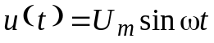,
является простейшим периодическим сигналом.
Примером сложного периодического сигнала может служить последовательность прямоугольных импульсов с периодом повторения Т (рис. 2.1, а).
Как Вы думаете, из чего состоят прямоугольные импульсы? Оказывается, из синусоид. Хотите убедиться в этом? Тогда взгляните на рис. 2.1. В качестве исходной синусоиды нужно выбрать такую, у которой период совпадает с периодом повторения Т прямоугольных импульсов (рис. 2.1, б):
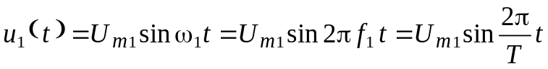.
Следующая синусоида должна иметь частоту в три раза большую, а амплитуду – в три раза меньшую:
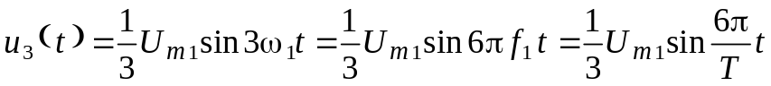.
Сумма этих двух синусоид, т.е. 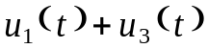, пока еще мало похожа на прямоугольные импульсы (рис. 2.1, в). Но если мы добавим к ним синусоиды с частотами в 5, 7, 9, 11 и т. д. раз большими, то сумма всех этих колебаний:
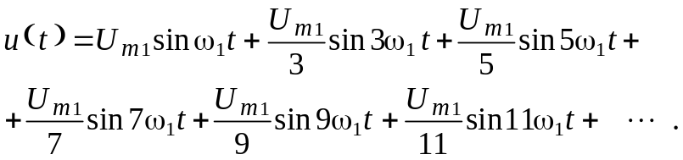
будет не так уж сильно отличаться от прямоугольных импульсов (рис. 2.1, г и д).
Для того, чтобы сигнал, сформированный из синусоид (2.1), совпадал с прямоугольными импульсами также и по высоте, амплитуду основной синусоиды следует взять:
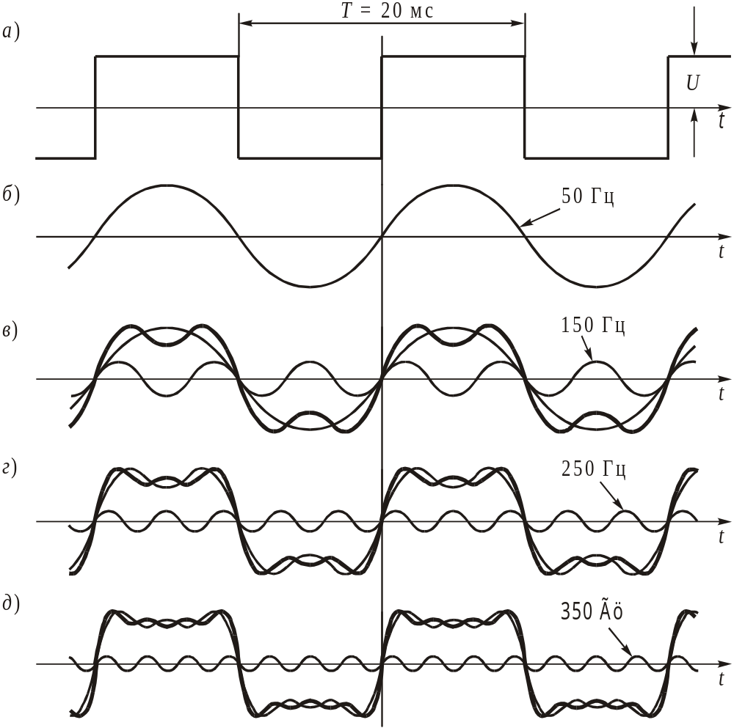
Рисунок 2.1 – Последовательность прямоугольных импульсов и образующие ее синусоиды
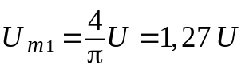.
Таким образом, степень прямоугольности импульсов определяется количеством синусоид со все более высокими частотами, которые мы будем суммировать в (2.1).
Сигнал, похожий на зубья пилы, также состоит из ... обычных синусоид. По научному этот сигнал называют периодической последовательностью пилообразных импульсов (рис. 2.2, а). Радиолюбители знают, что подобную форму имеет напряжение, развертывающее изображение на экране телевизора по строкам.
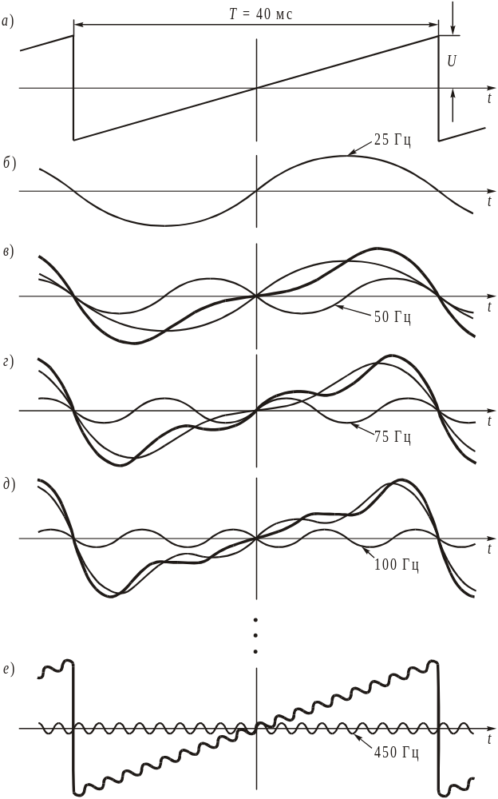
Рисунок 2.2 – Последовательность пилообразных импульсов и образующие ее синусоиды
Чтобы сформировать пилообразный сигнал, нужно кроме основной синусоиды (рис. 2.2, б):
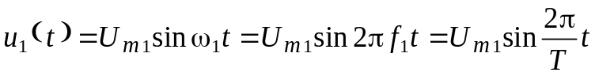
с амплитудой:
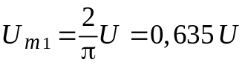
использовать перевернутую синусоиду удвоенной частоты и половинной амплитуды (рис. 2.2, в):
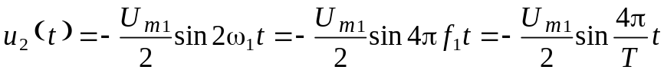,
а также синусоиды с утроенной, учетверенной и т. д. частотами (рис. 2.2, г – е):
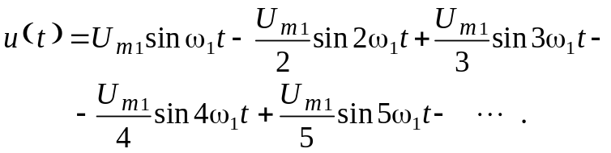
Пример 2.1. Определим параметры синусоид, формирующих последовательности прямоугольных (рис. 2.1, а) и пилообразных (рис. 2.2, а) импульсов, имеющих амплитуду U = 10 В и период Т = 20 мс.
а) Для формирования периодической последовательности прямоугольных импульсов амплитуда основной синусоиды должна быть
U_{m1} = 1,27U = 1,27⋅10 = 12,7 B.
Частота колебаний этой синусоиды обратно пропорциональна периоду:
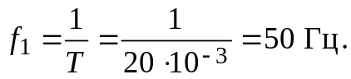
Круговая частота ω₁ = 2πf₁ = 100π рад/с. Таким образом, основная синусоида
Все последующие синусоиды в соответствии с (2.1) должны иметь амплитуды в нечетное количество раз меньшие, а частоты – в это же нечетное количество раз большие, чем у основной синусоиды:
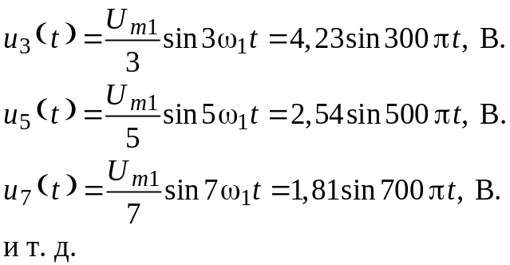
Последовательность прямоугольных импульсов, изображенных на рис. 2.1, а – это сумма синусоид:
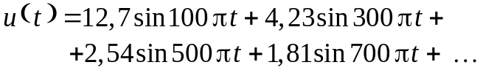
Сигнал изображен на рис. 2.1, д.
б) Для формирования последовательности пилообразных импульсов необходимо, чтобы амплитуда основной синусоиды была равна
Частота основной синусоиды
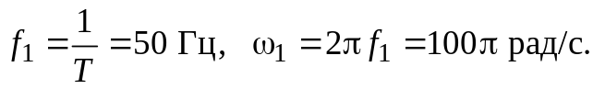
Таким образом,
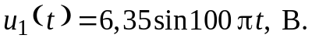
Последующие синусоиды в соответствии с (2.2) должны иметь вид:
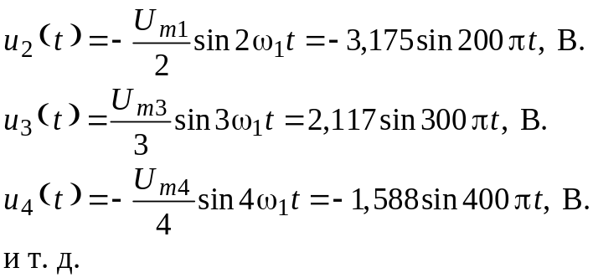
Последовательность пилообразных импульсов – это сумма синусоид:
Чем больше синусоид используется при формировании сигнала, тем ближе его форма к пилообразной.
Изменение начала координат может превратить ряд, состоящий из синусов в косинусный ряд. Покажем на примере последовательности прямоугольных импульсов как изменение начала координат превращает ряд, состоящий из синусов, в ряд, состоящий из косинусов.
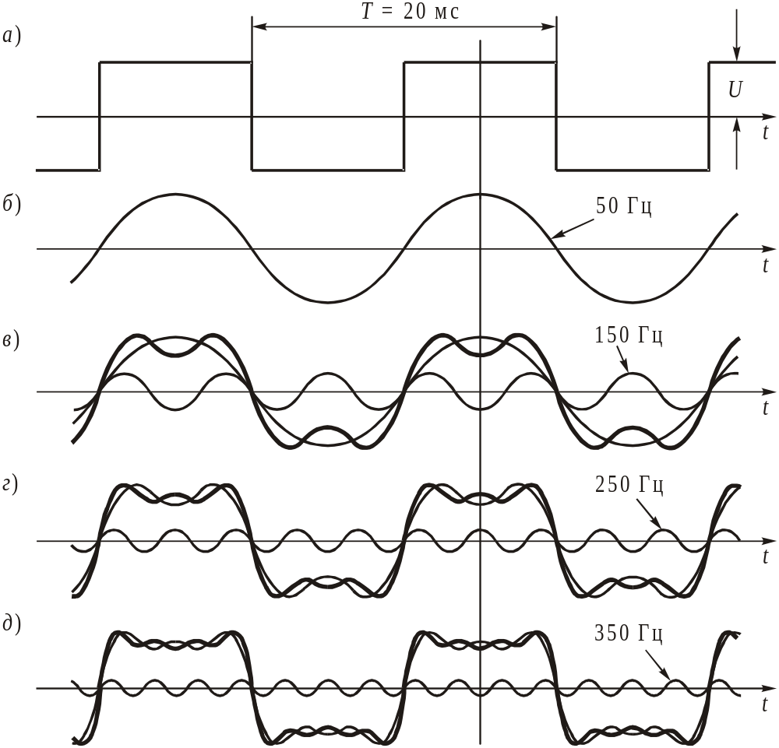
Рисунок 2.3 – Последовательность прямоугольных импульсов, смещенная на Т/4 относительно начала координат
Рис. 2.3, а отличается от рис. 2.1, а незначительно: момент наблюдения (т.е. начало координат) смещен вправо на четверть периода последовательности прямоугольных импульсов.
Напомним, что колебание, которое начинается раньше начала координат, называется опережающим по отношению к колебанию, возникающему из начала координат, и характеризуется появлением начальной фазы со знаком плюс. Это означает, что теперь вместо колебания (2.1) мы будем иметь дело с колебанием, опережающим по фазе данное колебание на π/2 рад или на 90° (рис. 2.3, б):
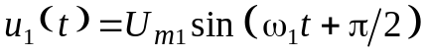.
Колебание утроенной частоты 3ω₁ после переноса начала координат получит сдвиг по фазе, равный 3π/2 рад или 270° (рис. 2.3, в):
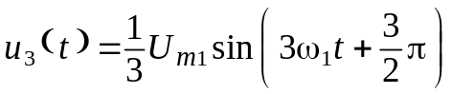.
Продолжая действовать таким образом, мы придем к формуле для последовательности прямоугольных импульсов:
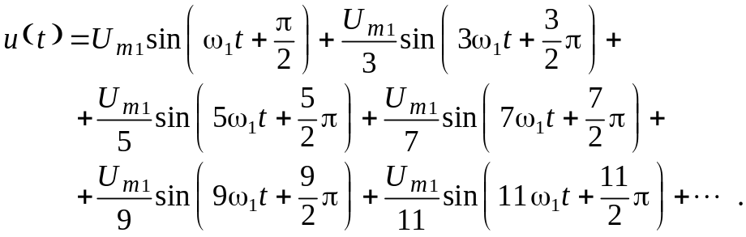
Применив к (2.3) тригонометрические формулы приведения
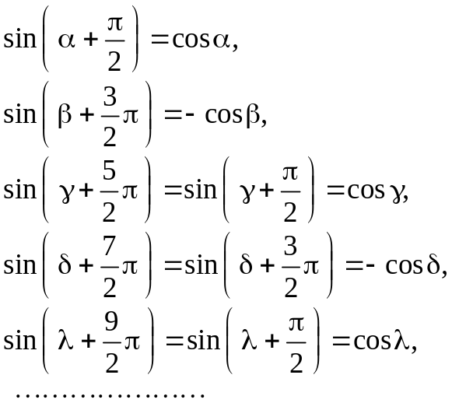
можно представить ряд (2.3) в виде суммы только косинусоид:
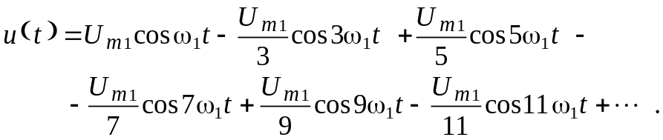
Периодические сигналы любой формы также состоят из синусоид или косинусоид; при этом нечетные сигналы состоят только из синусоид, в то время как четные сигналы – только из косинусоид. Впервые этот факт был доказан в 20-х годах прошлого века французским математиком Ж. Фурье.
В табл. 2.1 приведены наиболее часто встречающиеся на практике периодические последовательности импульсов и записаны их представления в виде синусных или косинусных рядов. Из таблицы видно, что нечетные функции содержат только синусоиды, а четные – только косинусоиды.*)
Таблица 2.1 – Ряды Фурье наиболее часто встречающихся сигналов
Сигнал | Ряд Фурье
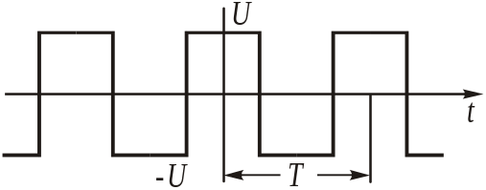 | 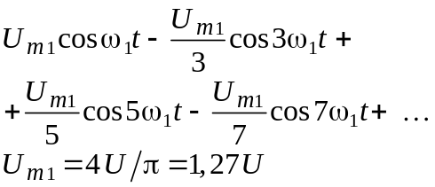
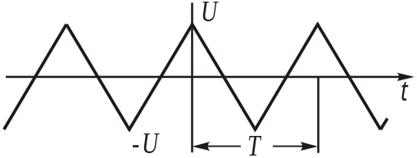 | 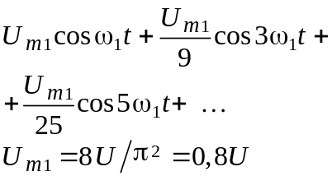
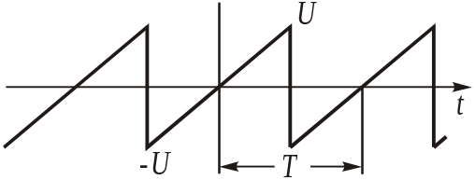 | 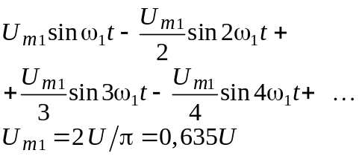
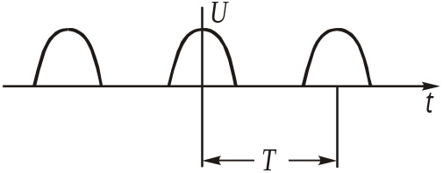 | 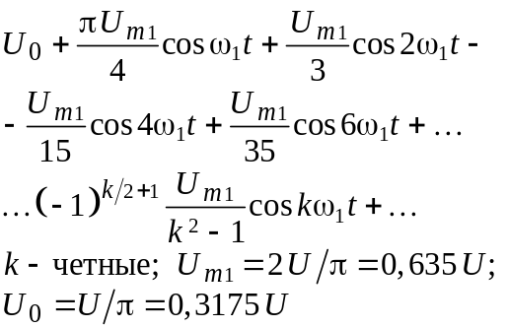
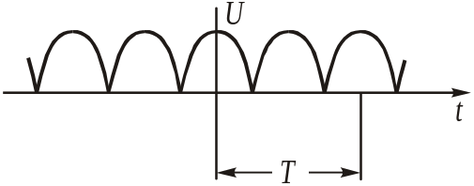 | 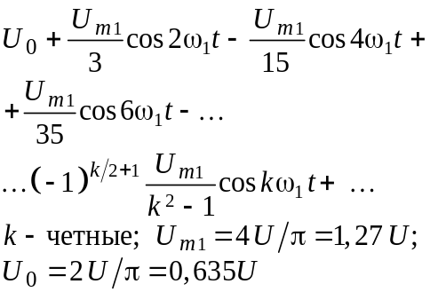
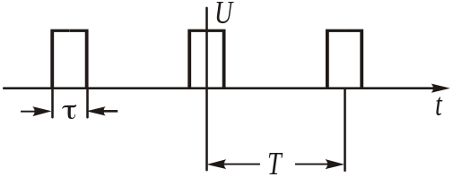 | 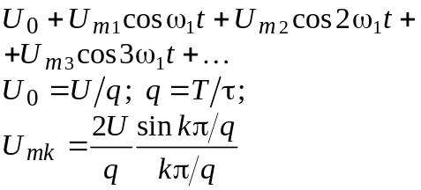
В честь французского математика приведенные в таблице ряды называются рядами Фурье.
Наинизшая частота синусоидальных или косинусоидальных компонент есть
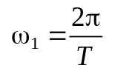 или 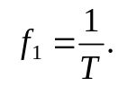
Эта частота принадлежит основной составляющей и она совпадает с частотой повторения сигнала. Таким образом, периодический сигнал с периодом в 1 миллисекунду (мс) имеет основную составляющую с частотой f₁ = 1 кГц.
Частоты остальных составляющих сигнала являются числами, кратными частоте основной составляющей. Эти составляющие называются гармониками основной компоненты, и номер гармоники определяется отношением ее частоты к частоте основной составляющей. Так, в приведенном в предыдущем абзаце примере гармониками основной составляющей в общем случае могут быть вторая – с частотой 2 кГц, третья – с частотой 3 кГц, четвертая – с частотой 4 кГц и т. д.
Кроме основной составляющей и высших гармоник в сигнале может присутствовать постоянная составляющая. Посмотрите на рис. 2.4, а и б. Нижний рисунок получен из верхнего вычитанием среднего значения сигнала, которое вычисляется как известно по формуле:
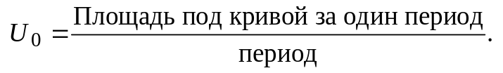
Для последовательности прямоугольных импульсов, изображенной на рис. 2.4, а, указанную площадь вычислить нетрудно, поэтому
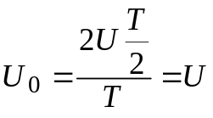.

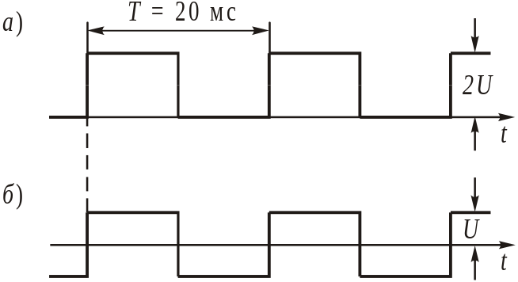
Рисунок 2.4 – Последовательности прямоугольных импульсов
В случае, когда сигнал имеет сложную форму, площадь вычисляется с помощью интеграла:
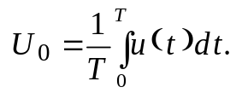
Среднее значение сигнала U₀ называют постоянной составляющей. Удаление постоянной составляющей из последовательности прямоугольных импульсов на рис. 2.4, а приводит к последовательности, показанной на рис. 2.4, б.
Поскольку гармонический состав последнего сигнала известен (2.1), то гармонический состав однополярной последовательности импульсов (рис. 2.4, а) будет отличаться только наличием постоянной составляющей U₀:
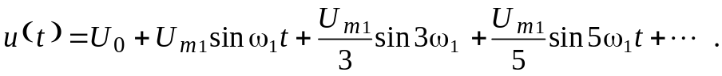
В двух последних строках табл. 2.1 можно увидеть постоянные составляющие у переменного напряжения, выпрямленного одно- и двухполупериодным выпрямителями.
Пример 2.2. Определим гармонический состав последовательности треугольных импульсов, изображенных на рис. 2.5, имеющих амплитуду U = 10 В и период Т = 10 мс.
Периодический сигнал на рис. 2.5 отличается от сигнала во второй строке Таблицы 2.1 на величину постоянной составляющей
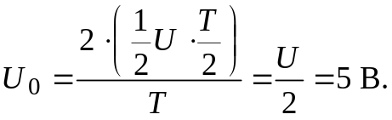
Частота основной составляющей сигнала
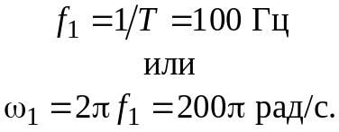

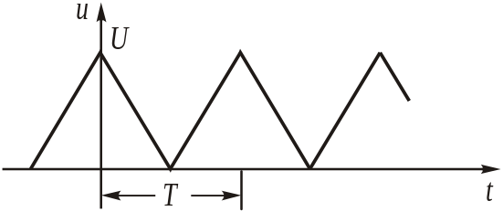
Рисунок 2.5 – Последовательность треугольных импульсов
Амплитуда основной составляющей сигнала рассчитывается по формуле, приведенной в табл. 2.1:
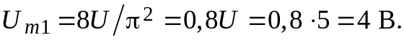
Четная функция (рис. 2.5) содержит только косинусоиды, амплитуды и частоты которых определяются по формулам, приведенным во второй строке табл. 2.1.
Амплитуда и частота третьей гармоники:
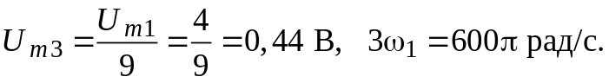
Амплитуда и частота пятой гармоники:
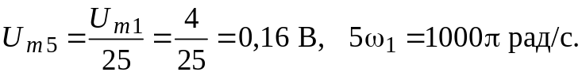
Амплитуда и частота седьмой гармоники:
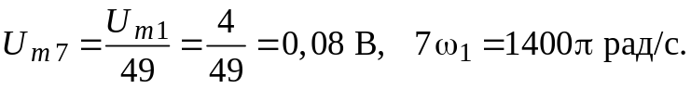
и т. д.
Гармонический состав последовательности треугольных импульсов (рис. 2.5) имеет вид
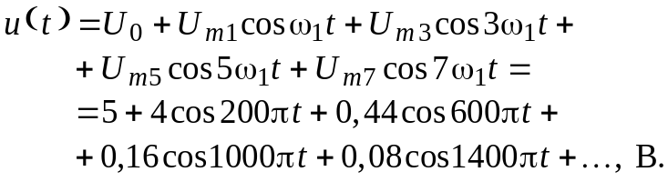
Общая форма записи ряда Фурье не зависит от момента наблюдения за сигналом. Мы наблюдали ранее как изменение начала координат (т.е. момента наблюдения) превращало ряд синусов в ряд косинусов. Так, при переносе начала координат на рис. 2.1, а вправо на четверть периода последовательности прямоугольных импульсов (т. е. при переходе к рис. 2.3, а) изменились начальные фазы основной составляющей и высших гармоник на величины, кратные π/2 радиан (2.3).
Очевидно, если начало координат переносить на произвольное расстояние вправо или влево, то начальные фазы основной составляющей и гармоник в (2.3) будут принимать любые значения, а не только кратные π/2 радиан. В этом случае ряд (2.3) преобразуется в ряд:
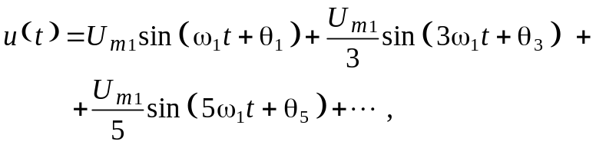
где 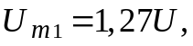
θ_{n} – начальная фаза n-ой гармоники.
Для однополярной последовательности прямоугольных импульсов, типа показанной на рис. 2.4, а, к данному ряду добавится постоянная составляющая U₀ = U/2.
Каждый сигнал, отличающийся от других по форме, имеет свой сугубо индивидуальный гармонический состав, т. е. содержит основную синусоиду и ее высшие гармоники со своими амплитудами и начальными фазами. Поэтому в общем случае ряд Фурье для произвольного периодического сигнала записывается в форме:
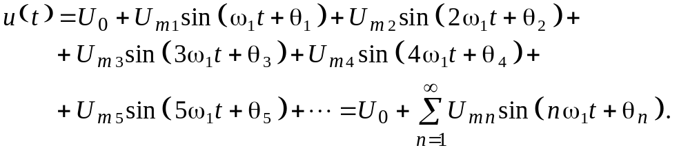
Мы уже знаем, что амплитуды некоторых гармоник могут быть равны нулю, а фазы могут принимать любые значения, в том числе и кратные π/2 радиан – это зависит от формы сигнала (см. табл. 2.1).
Форма записи ряда Фурье (2.5) получила название амплитудно-фазовой формы. Она справедлива для любого момента наблюдения, т. е. для любого расположения начала координат. Изменение начала координат меняет только значение фазовых углов θ_{n}.
Существуют две равноправные записи ряда Фурье в амплитудно-фазовой форме – через функцию синуса и через функцию косинуса. Ряд Фурье с использованием функции синуса мы уже записали в виде формулы (2.5). Чтобы заменить функцию синуса на функцию косинуса, обратимся к главе 1 этой книги.
Мгновенное напряжение
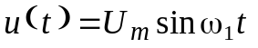
с частотой ω₁ можно изобразить на комплексной плоскости как вектор, направленный первоначально вдоль положительной горизонтально полуоси (рис. 2.6, а) и вращающийся с угловой скоростью ω₁.
Аналогичным образом, мгновенное напряжение
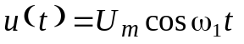
отображается вектором, направленным вдоль положительной вертикальной полуоси (рис. 2.6, б) и вращающимся с той же скоростью.
Поэтому положительную горизонтальную полуось комплексной плоскости можно с полным основанием назвать осью синусоидальных функций, или, короче, осью синусов, а положительную вертикальную полуось – осью косинусоидальных функций, или осью косинусов.
Гармоническому колебанию
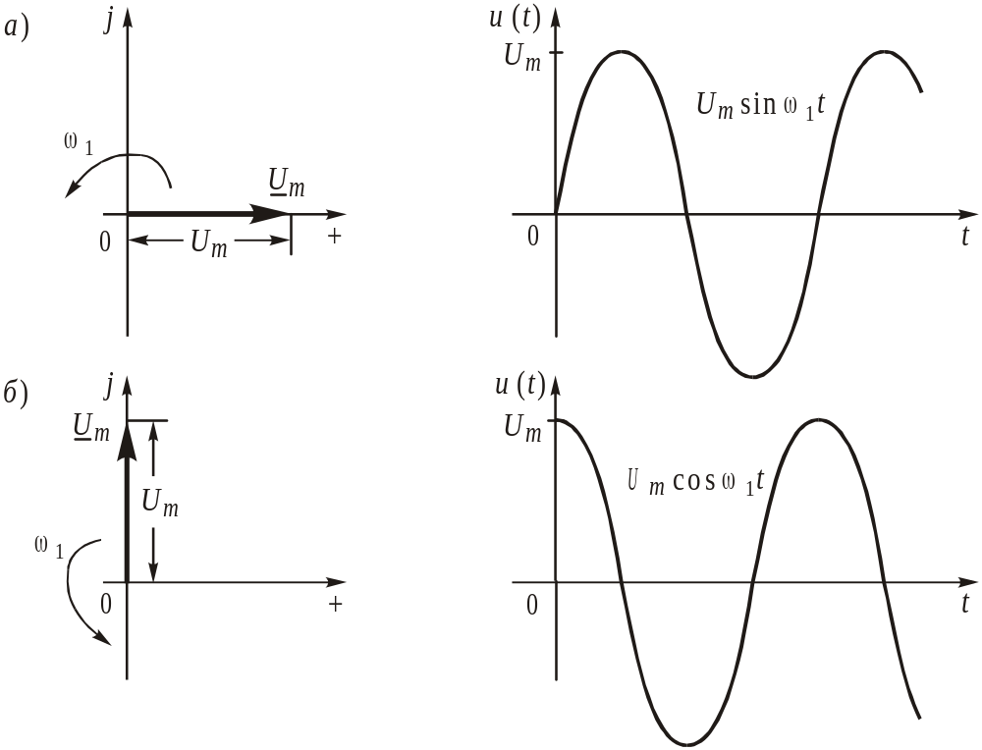
Рисунок 2.6 – Векторное и временное представление гармонических колебаний
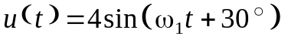
соответствует вектор (рис. 2.7)
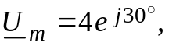
который опережает положительную ось синусов на 30°, т. е. его можно получить вращением вектора на рис. 2.6, а на +30°.
Если желательно записать этот вектор как функцию косинуса, то следует обратить внимание на то, что получить картину, показанную на рис. 2.7, можно только одним способом – вращать вектор на рис. 2.6, б на угол –60°. В этом случае вместо колебания (2.7) получим колебание
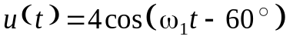.
Таким образом, можно сделать вывод, что при записи гармонического колебания в виде синусной функции угол, или начальная фаза колебания, отсчитывается от положительной горизонтальной полуоси, а при записи колебания в косинусной форме угол отсчитывается от положительной вертикальной полуоси.
Основываясь на описанном правиле, легко привести две равнозначные записи ряда Фурье:
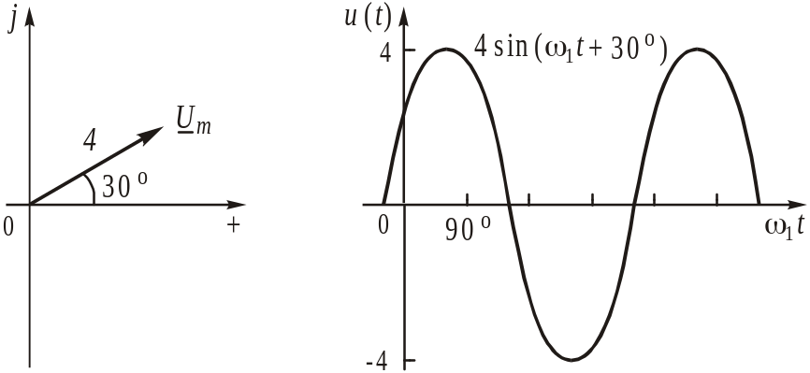
Рисунок 2.7 – Векторное и гармоническое представление гармонического колебания с начальной фазой 30°
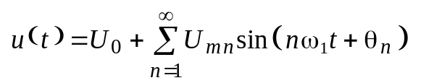
и
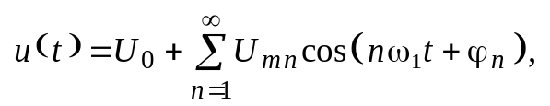
где угол n-ой гармоники θ_{n} отсчитывается от положительной горизонтальной оси, а угол ϕ_{n} – от положительной вертикальной оси комплексной плоскости. Вот и вся разница!
Чтобы избежать путаницы, примем в дальнейшем в качестве основной формы записи ряда Фурье формулу (2.9) и, кроме того, будем иметь дело не с угловой частотой ω₁, а линейной частотой f₁ в Гц, кГц, МГц, устанавливаемой на шкалах реальных измерительных приборов, так что ряд Фурье будет иметь вид:
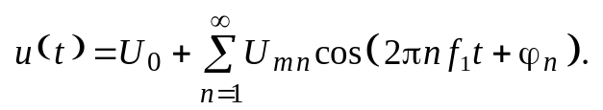
Напомним, что запись (2.10) называется амплитудно-фазовой формой ряда Фурье.
Пример 2.3. Представим переменное напряжение, выпрямленное двухполупериодным выпрямителем (пятая строка табл. 2.1), рядом Фурье в амплитудно-фазовой форме (2.10).
Из табл. 2.1 следует, что переменное напряжение u(t) представлено рядом Фурье:
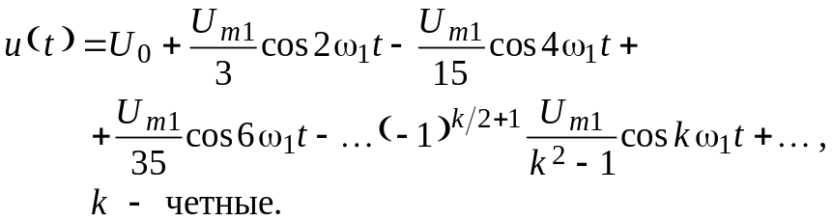
Постоянная составляющая напряжения u(t) рассчитывается по формуле U₀ = 0,635U.
Нечетные гармоники отсутствуют в ряде Фурье, поскольку функция u(t) – четная.
Для расчета амплитуд четных гармоник необходимо определить U_{m1} = 1,27U. Тогда амплитуда второй гармоники
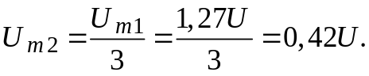
Начальная фаза второй гармоники равна нулю: ϕ₂ = 0.
Амплитуда четвертной гармоники
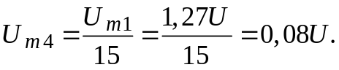
Фаза четвертой гармоники ϕ₄ = 180°, т. к. в ряде Фурье перед слагаемым 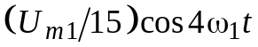 стоит знак минус.
Амплитуда шестой гармоники
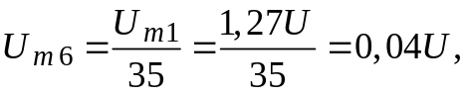
а ее фаза, а также фазы десятой, четырнадцатой и т. д. гармоник равны нулю.
Амплитуда восьмой гармоники
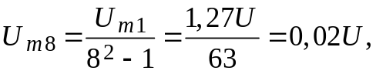
а ее начальная фаза, также как и фазы гармоник с номерами 12, 16, 20 и т. д., равна 180°.
Амплитудно-фазовая форма ряда Фурье рассматриваемого напряжения имеет вид:
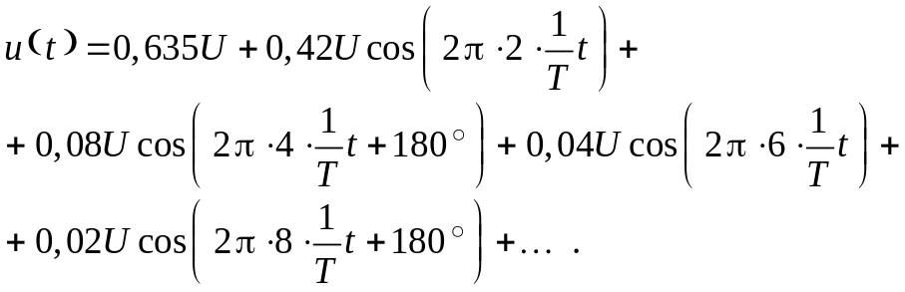
Уравнение (2.10) есть тригонометрическая форма ряда Фурье. При анализе цепей часто удобно пользоваться комплексной формой ряда Фурье, которая может быть получена из (2.10) с помощью формулы Эйлера.
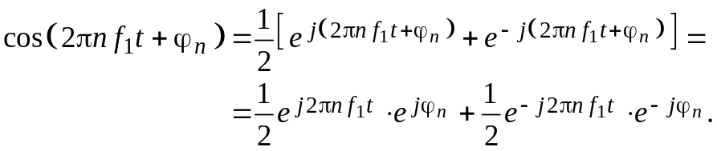
Подставляя (2.11) в формулу (2.10), получим
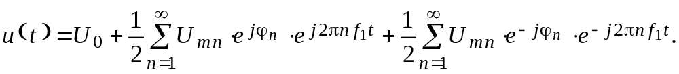
Изменяя порядок суммирования во втором слагаемом от –∞ до –1 и обозначая U₀ = U_{m0}/2, придем к следующему выражению:
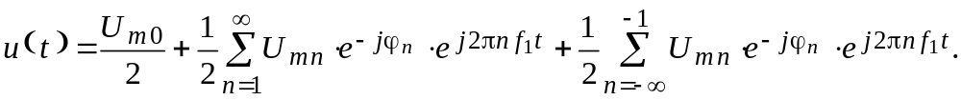
При записи u(t) учтен тот факт, что амплитуды спектральных составляющих U_{mn} являются четными величинами, а фазы ϕ_{n} – нечетными. Это означает, что при замене индекса n на отрицательный индекс –n
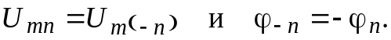
В последнем выражении u(t) произведение
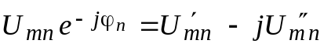
представляет собой комплексную амплитуду U_{mn} n-ой гармоники. Объединение всех слагаемых под одной суммой дает запись ряда Фурье в комплексной форме
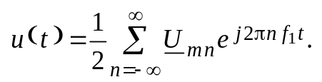
Пример 2.4. Представим ряд Фурье, полученный в Примере 2.3, в комплексной форме, ограничив его восьмой гармоникой.
В соответствии с (2.12) значения постоянной составляющей и амплитуд гармоник уменьшаются в 2 раза по сравнению со значениями, которые были рассчитаны в Примере 2.3. Поэтому ряд Фурье в комплексной форме имеет вид:
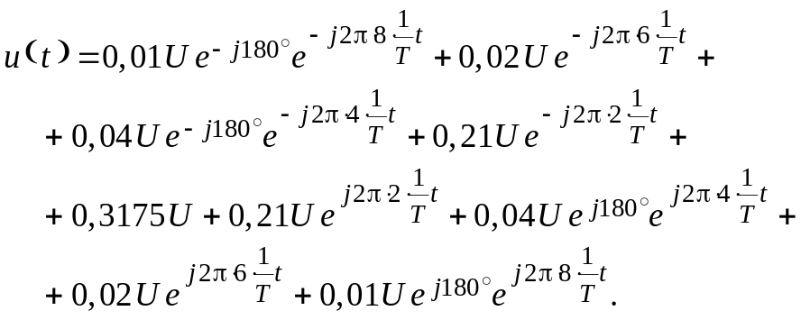
Из данного раздела мы узнали, что:
- Периодическая последовательность прямоугольных пилообразных, треугольных и других импульсов состоит из синусоид кратных частот.
- Изменение начала координат может превратить ряд, состоящий из синусоид, в косинусный ряд.
- Периодические сигналы любой формы также состоят из синусоид или косинусоид; при этом нечетные сигналы состоят только из синусоид, в то время как четные сигналы – только из косинусоид.
- Кроме основной составляющей и высших гармоник в сигнале может присутствовать постоянная составляющая.
- Существуют две равноправные записи ряда Фурье в амплитудно-фазовой форме – через функцию синуса и через функцию косинуса.
- Наиболее удобной для расчетов является комплексная форма ряда Фурье.

2.2. Спектр амплитуд и фаз гармонических
колебаний

Набор гармоник, образующих ряд Фурье в амплитудно-фазовой форме, называют спектром периодического сигнала, а наборы амплитуд и начальных фаз этих гармоник – спектрами амплитуд и фаз. Каждую гармонику:
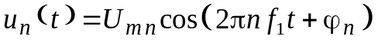
можно отобразить двумя вертикальными линиями. Для этого на одной оси частот необходимо отложить значение частоты этой гармоники nf₁ и изобразить вертикальную линию высотой, равной амплитуде гармоники U_{mn}; затем на другой оси частот на частоте этой же гармоники nf₁ изобразить вторую вертикальную линию, равную по высоте начальной фазе гармоники ϕ_{n}.∗)
После такой договоренности ряд Фурье (2.1) можно переписать в виде:
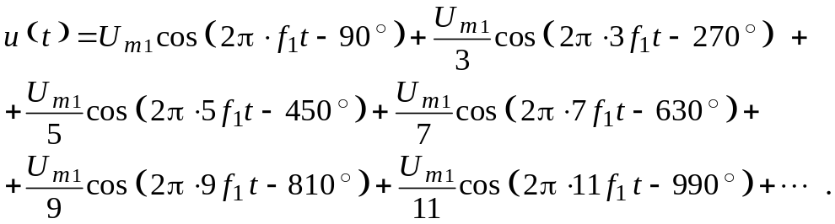
Учитывая, что функция косинуса периодична с периодом 2π = = 360°, т. е. ее значения повторяются через 360°, можно вычесть целое число периодов из фазовых углов гармонических составляющих. Тогда получим еще одну форму записи ряда (2.1):
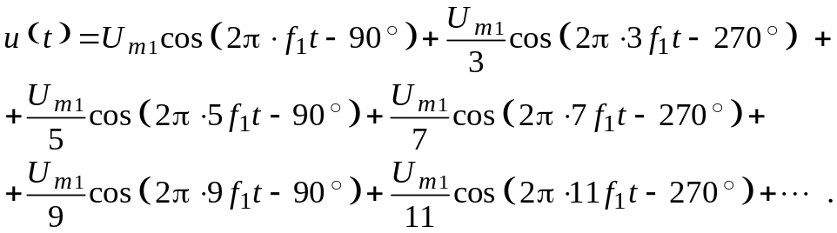
Эти ряды можно изобразить графически. Основная составляющая и высшие гармоники этого сигнала, входящие в формулы (2.1), показаны на временных диаграммах рис. 2.1, б – д. Другой способ графического изображения составляющих ряда Фурье для сигнала на рис. 2.1, а приведен на рис. 2.8, а – в. Амплитуды гармоник убывают по закону 1/n, где n – номер гармоники, а фазы гармоник изменяются по закону nϕ₁, где ϕ₁ – фаза первой гармоники.
Для смещенной на четверть периода периодической последовательности прямоугольных импульсов (рис. 2.3, а) формула ряда Фурье (2.4) может быть видоизменена, если вспомнить, что знак минус перед гармоническим колебанием означает поворот колебания по фазе на 180° (т. е. «переворачивание» колебания):
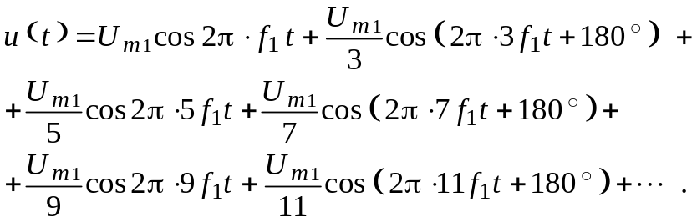
Начальные фазы колебаний в ряде (2.15) поочередно принимают значения 0° и 180°. Графическое изображение ряда (2.15) дано на рис. 2.9, а и б.
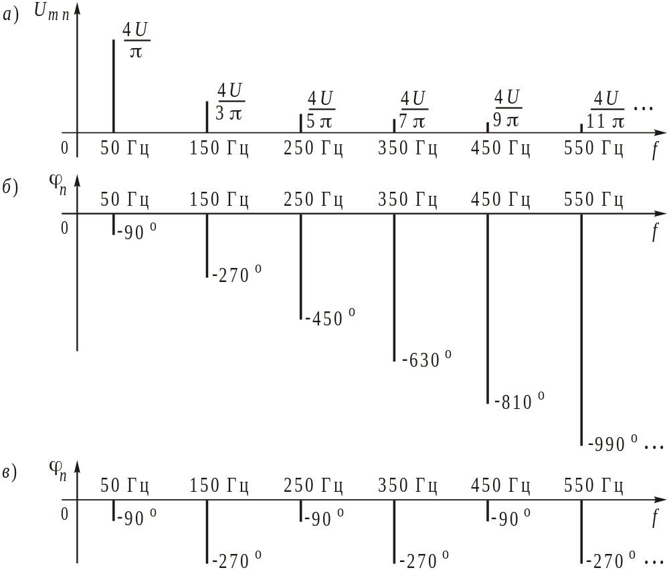
Рисунок 2.8 – Амплитуды и фазы гармоник сигнала (2.13) и (3.14)
Вертикальные линии на рис. 2.8 и 2.9 получили название спектральных линий, а наборы этих линий, или, что то же, наборы амплитуд U_{mn} и фаз ϕ_{n} гармоник в (2.10) получили название спектров амплитуд и фаз данного сигнала.

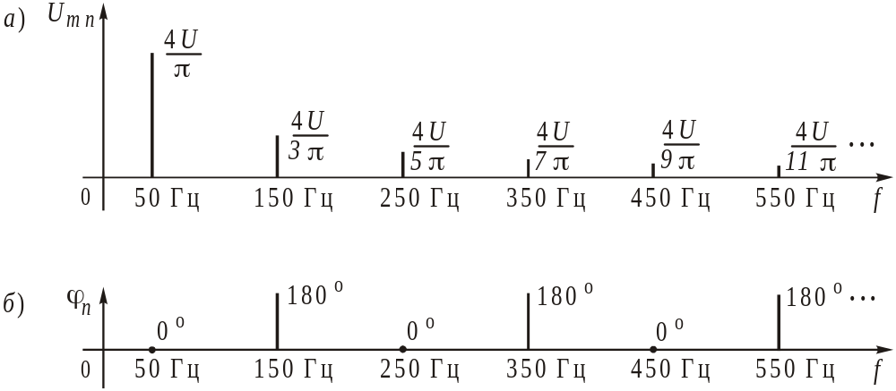
Рисунок 2.9 – Амплитуды и фазы гармоник сигнала (2.15)
Пример 2.5. Построим спектр амплитуд и фаз выпрямленного напряжения (строка 5 таблицы 2.1), имеющего амплитуду U = 10 В и период Т = 10 мс.
При решении Примера 2.3 была получена амплитудно-фазовая форма ряда Фурье, соответствующая выпрямленному напряжению:
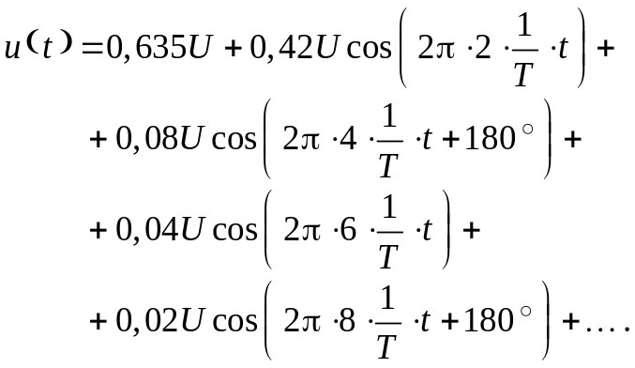
Частота основной составляющей сигнала определяется периодом колебаний:
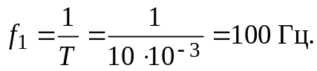
В спектре сигнала отсутствуют нечетные гармоники, т. к. само колебание является четной функцией. Частоты высших гармоник с четными номерами кратны этим номерам: частота второй гармоники равна 2f₁ = = 200 Гц, четвертой, шестой, восьмой гармоник – 400 Гц, 600 Гц, 800 Гц соответственно и т. д.
Постоянная составляющая
U₀ = 0,635U = 6,35 В.
Амплитуды четных гармоник спектра в соответствии с выражениями, полученными для ряда Фурье, имеют следующие значения:
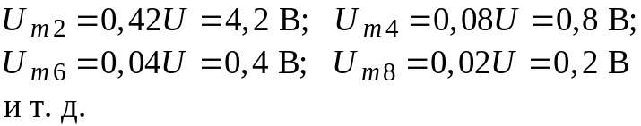
Фазы гармоник поочередно принимают значения 0° и 180°.
Спектры амплитуд и фаз приведены на рис. 2.10, а и б.
Слово «спектр» нам хорошо знакомо из других областей техники. Если, например, пропустить солнечный свет через призму, то получим цветные полосы. Набор цветов, на которые разложили солнечный свет, и называется его спектром. Заметим, что луч какого-либо цвета – это электромагнитное колебание со строго определенной частотой (т. е. гармоническое колебание). Другой цвет – другая частота колебаний. Таким образом, солнечный свет представляет собой сумму простейших электромагнитных колебаний с различными частотами, различными амплитудами (т. е. различными интенсивностями цветных полос), а также с различными фазами (т. е. различным временем распространения их в среде).
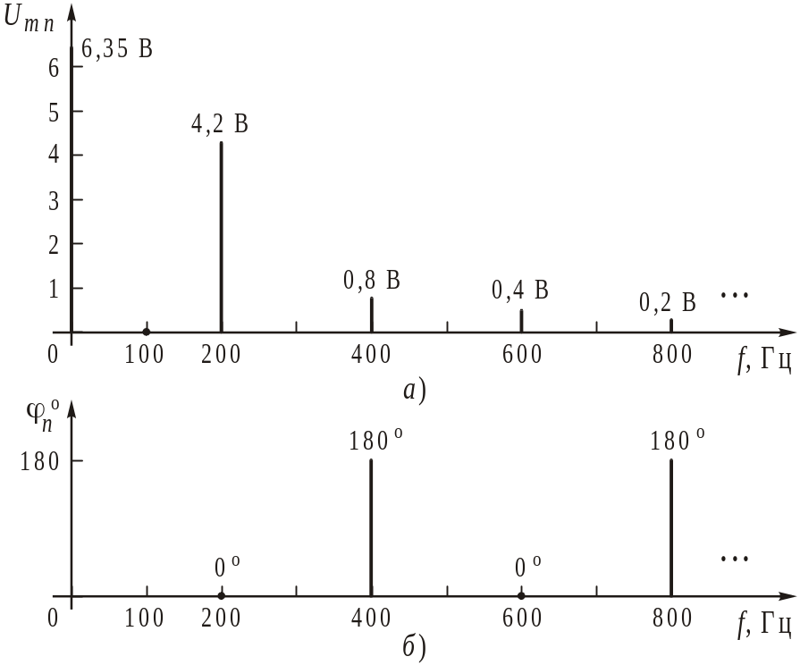
Рисунок 2.10 – Спектры амплитуд и фаз выпрямленного напряжения
Может показаться, что представление периодических сигналов в виде совокупности гармоник есть не более чем математический прием и не имеет никакого отношения к реальности. Однако это не так. Если бы вам удалось, например, подобрать струны с частотами колебаний, кратными числам 1, 3, 5, 7, ..., и, расположив их рядом друг с другом, привести одновременно в движение так, чтобы амплитуды колебаний струн соотносились как 1 : (1/3) : (1/5) : (1/7) ..., то вы бы увидели, что форма кривой звукового давления, создаваемого этими струнами совместно (а, значит, и форма тока, например, в цепи микрофона), была бы прямоугольной.
Радиоинженерам хорошо знакомы приборы (они называются анализаторами спектров), которые откликаются на каждую гармонику, входящую в состав сигнала сложной формы.
Таким образом, спектр амплитуд – это набор амплитуд гармоник U₀, U_{m1}, U_{m2}, U_{m3}, ... (включая постоянную и основную составляющие), входящих в ряд Фурье, записанный в амплитудно-фазовой форме (2.10), а спектр фаз – это набор начальных фаз ϕ₁, ϕ₂, ϕ₃, ... этих гармоник.
Анализ спектрального (гармонического) состава периодических сигналов – это вычисление амплитуд U_{mn} и начальных фаз ϕ_{n} гармонических составляющих ряда Фурье. Обычно, для вычисления указанных величин используется другая форма записи ряда Фурье, пришедшая из математики, – косинусно-синусная форма:
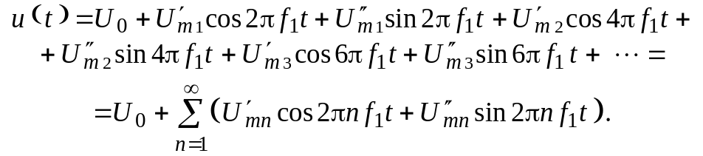
Покажем, что форма записи (2.16) эквивалентна форме записи (2.8). Сделаем это с помощью стандартного тригонометрического преобразования:
Обозначая:
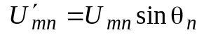 и 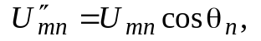
приходим к равенству:
Применяя равенство (2.18) к ряду (2.8), сразу же получаем ряд (2.16).

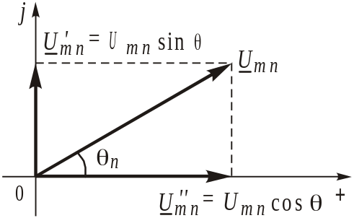
Рисунок 2.11 – Векторная диаграмма колебания 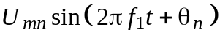
Преобразование (2.18) хорошо иллюстрируется геометрически (рис. 2.11). Слагаемое 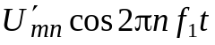 представляется вектором с амплитудой
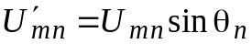,
направленным вдоль положительной вертикальной (т. е. косинусной) оси. Напротив, слагаемое 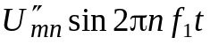 – вектором с амплитудой
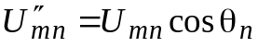,
расположенным вдоль положительной горизонтальной (синусной) оси. Сумма двух векторов дает третий вектор, соответствующий гармоническому колебанию 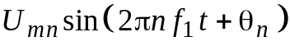.
Пример 2.6. Рассмотрим в качестве примера сигнал, ряд Фурье которого содержит постоянную составляющую, основную составляющую (первую гармонику) с частотой 1 кГц и вторую гармонику с частотой 2 кГц. Синусно-косинусная форма ряда Фурье имеет вид:
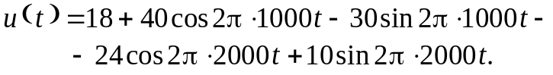
Необходимо представить этот ряд в амплитудно-фазовой форме:
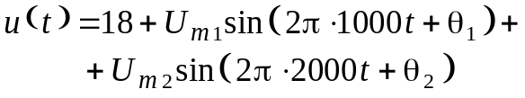
или:

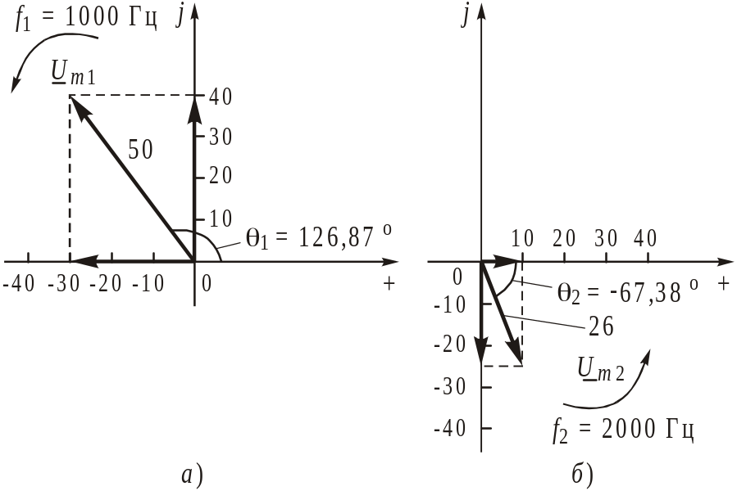
Рисунок 2.12 – Векторы гармонических колебаний
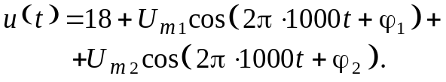
Представляя гармонические колебания
векторами, направленными вдоль косинусной и синусной осей соответственно (рис. 2.12, а), вычисляем суммарный вектор:
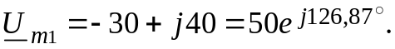
Точно так же рассчитываем вектор 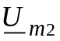 (рис. 2.12, б), представляющий 2-ую гармонику:
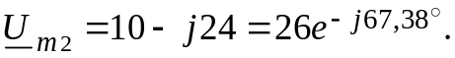
В соответствии с равенством (2.18) мы получили амплитуды U_{m1}, U_{m2}, углы θ₁ и θ₂ и поэтому можем записать амплитудно-фазовую форму (2.19) ряда Фурье:
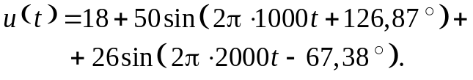
Углы ϕ₁ и ϕ₂ в (2.20) отсчитываются от положительной вертикальной (косинусной) оси и получаются путем вычитания 90° из углов θ₁ и θ₂:
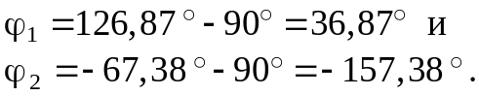
Таким образом, для формы записи (2.20) имеем:
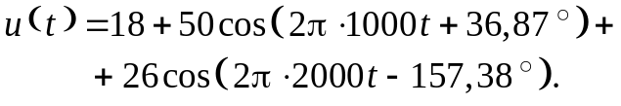

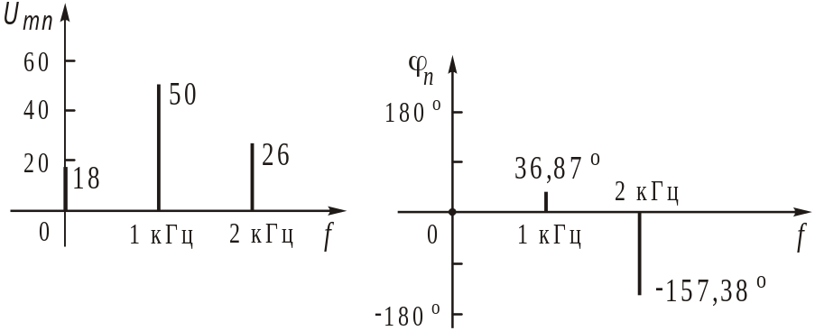
Рисунок 2.13 – Спектры амплитуд и фаз сигнала (2.20)
Поскольку мы договорились, что для изображения спектра сигнала всегда будем использовать выражения (2.10), то можем сказать, что спектр амплитуд в данном случае состоит из трех спектральных линий высотой 18, 50 и 26 единиц (например, милливольт), расположенных на частотах 0, 1 кГц и 2 кГц, а спектр фаз – из двух спектральных линий, высота которых выражена в градусах 36,87° и –157,38°, на частотах 1 кГц и 2 кГц. Спектр данного сигнала изображен на рис. 2.13.
Из приведенных выше рассуждений следует, что для анализа спектрального состава сигнала достаточно знать, как вычислять величины U₀, U′_{mn} и 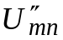 в выражении (2.16). Обратимся к учебникам математики и воспользуемся известными математическими формулами.
Постоянная составляющая ряда U₀ вычисляется, мы уже знаем, как среднее значение функции:
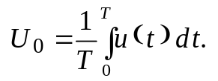
Коэффициенты U′_{mn} и вычисляются как средние взвешенные значения с весами 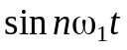 и 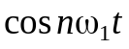 соответственно:
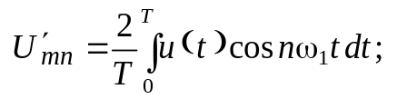
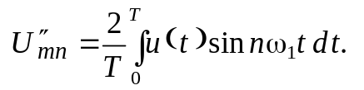
Поскольку 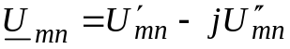, то
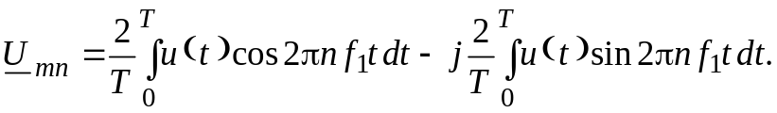
Применяя формулу Эйлера
получим окончательно выражение для комплексного спектра сигнала:
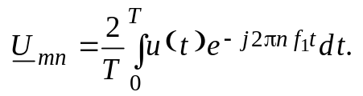
Пример 2.7. Рассмотрим периодическую последовательность прямоугольных импульсов, показанную на рис. 2.4, а:
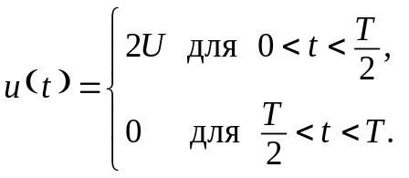
Она имеет постоянную составляющую, равную в соответствии с (2.21) U₀ = U. Коэффициенты 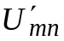 вычисляются по формуле (2.22):
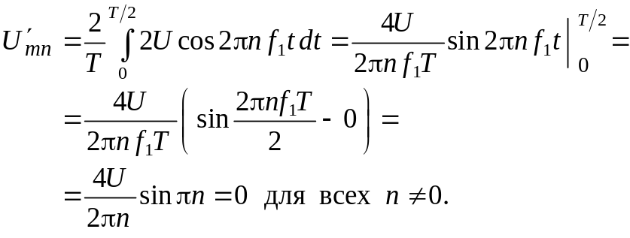
Здесь было учтено, что f₁ = 1/T.
Коэффициенты вычисляются по формуле (2.23):
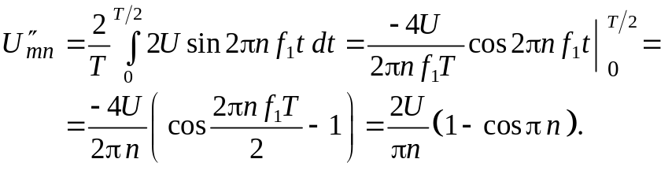
Выражение cosπn удовлетворяет соотношению:
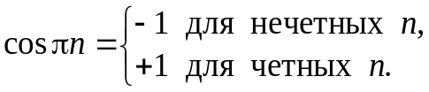
Поэтому
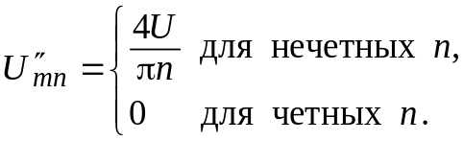
Синусно-косинусная форма ряда Фурье (2.16) будет содержать только синусоиды с нечетными гармоническими частотами:
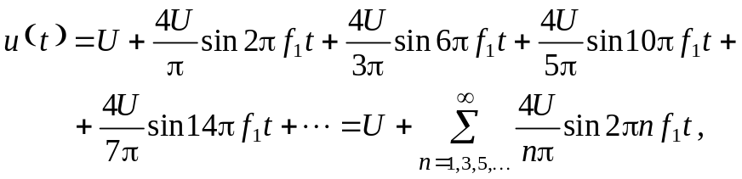
что, естественно, с точностью до постоянной составляющей U совпадает с полученным ранее выражением (2.1).
Переход к амплитудно-фазовой форме (2.10) дает:
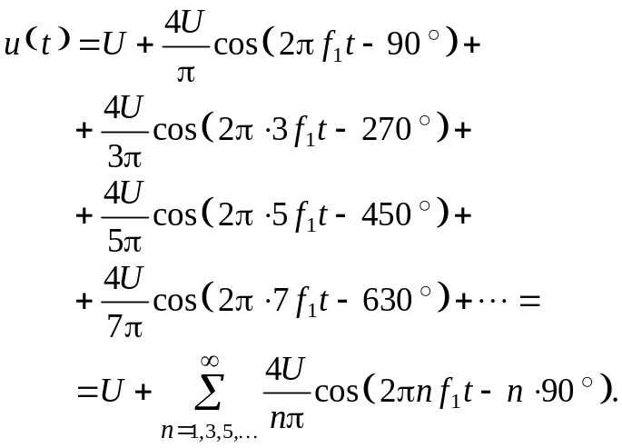
Спектр такого сигнала без постоянной составляющей был показан на рис. 2.8.
Пример 2.8. Представим спектр (2.25) сигнала из Примера 2.7, в комплексной форме.
Комплексный спектр периодической последовательности прямоугольных импульсов рассчитывается по формуле (2.24):
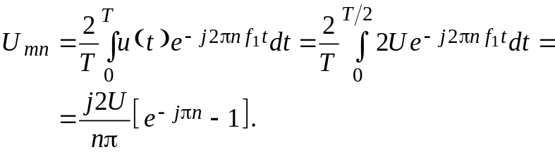
Функция e^{–jπn} имеет значения
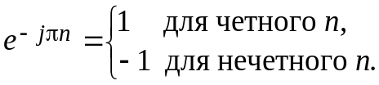
Это значит, что комплексный спектр U_{mn} существует только для нечетных гармоник:
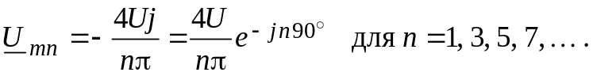
Заметим, что в спектре U_{mn} нет постоянной составляющей U₀, которая рассчитывается по формуле (2.21) и равна U.
Полученный комплексный спектр U_{mn} соответствует спектрам амплитуд и фаз, изображенным на рис. 2.8.
На спектр сигнала влияют не только форма сигнала, но и его параметры. Лучше всего рассмотреть это влияние на конкретном примере, а проще всего – на примере периодической последовательности прямоугольных импульсов. В достаточно общем случае эта последовательность изображена на рис. 2.14, а. Период повторения импульсов обозначен Т′, а отношение периода к длительности импульсов называют скважностью и обозначают 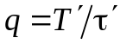.
Вычисление коэффициентов ряда Фурье в синусно-косинусной форме по формулам (2.21 ... 2.23) приводит нас к записи (см. табл. 2.1):
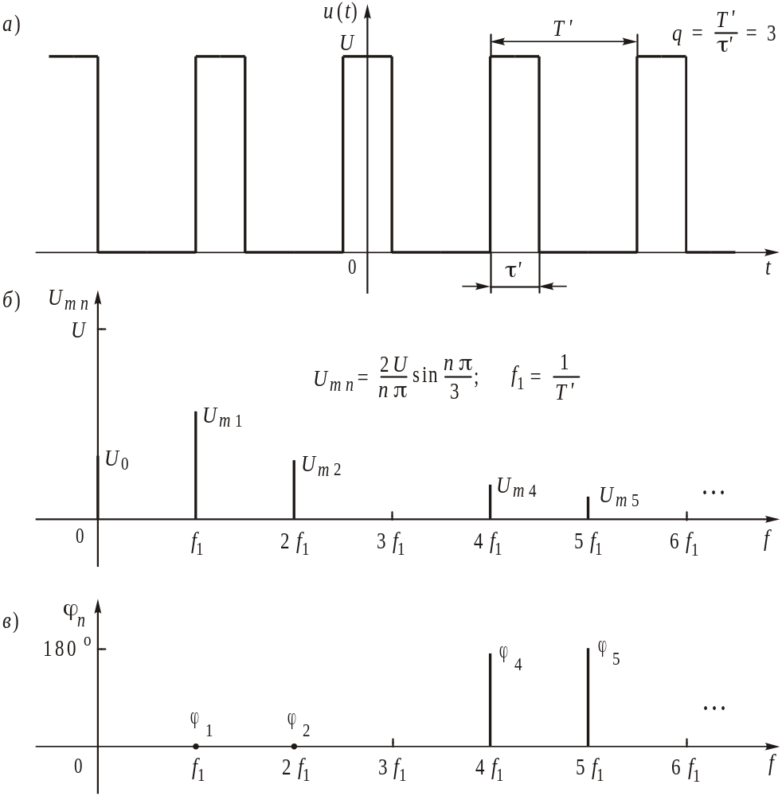
Рисунок 2.14 – Периодическая последовательность прямоугольных импульсов со скважностью q = 3 и ее спектр
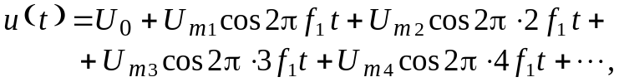
где 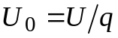 и:
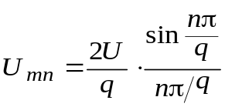, n = 1, 2, 3, ... .
Спектр амплитуд такой периодической последовательности со скважностью q = 3 изображен на рис. 2.14, б.
При значениях n, кратных скважности q импульсной последовательности, функция 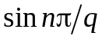 принимает нулевые значения и гармоники с этими номерами имеют нулевые амплитуды (в нашем примере с n = 3, 6, 9, ...). Частота первой гармоники определяется по формуле
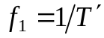
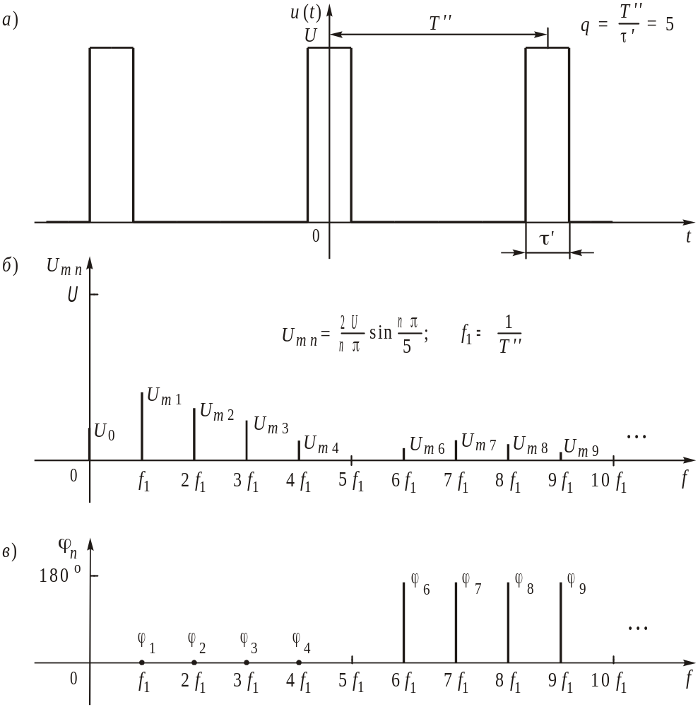
Рисунок 2.15 – Последовательность прямоугольных импульсов со скважностью q = 5 и ее спектр
Для гармоник с номерами n, для которых амплитуда U_{mn} положительная, фазовый угол ϕ_{n} равен 0; для гармоник же с номерами n, для которых величина U_{mn} окажется отрицательной, фазовый угол принимает значение 180° (рис. 2.14, в).
Рассмотрим влияние на спектр последовательности прямоугольных импульсов таких ее параметров, как период и длительность импульса.
От величины периода зависит прежде всего частота основной гармоники, т. е. ее местоположение в спектре. Если мы будем, например, увеличивать период импульсной последовательности (рис. 2.15, а), то частота первой гармоники (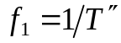) будет уменьшаться. Это приведет к сгущению спектральных линий (рис. 2.15, б и в). Скважность импульсов будет также увеличиваться с ростом периода (в нашем примере q = 5), следовательно, обращаться в нуль будут гармоники с более высокими номерами, кратными q (n = 5, 10, 15 ...). Амплитуды всех гармоник уменьшатся.
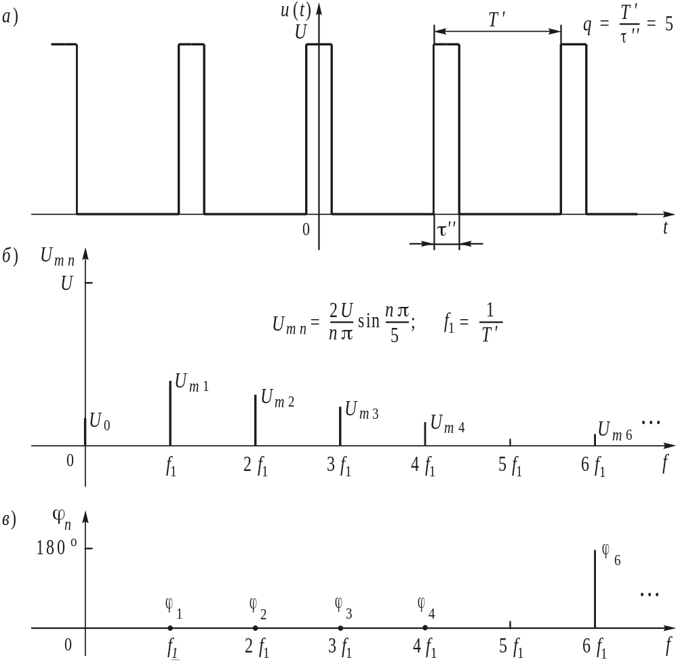
Рисунок 2.16 – Влияние длительности импульсов на спектр сигнала
С другой стороны, если период последовательности оставлять неизменным (например, Т′), а длительность импульсов, скажем, уменьшать (например, до величины τ″ как на рис. 2.16, а), то первая гармоника не меняет свое местоположение в спектре сигнала. С ростом же скважности в нуль будут обращаться, как и ранее, гармоники с номерами, кратными q (на рис. 2.16, б с n = 5, 10, 15 ...).
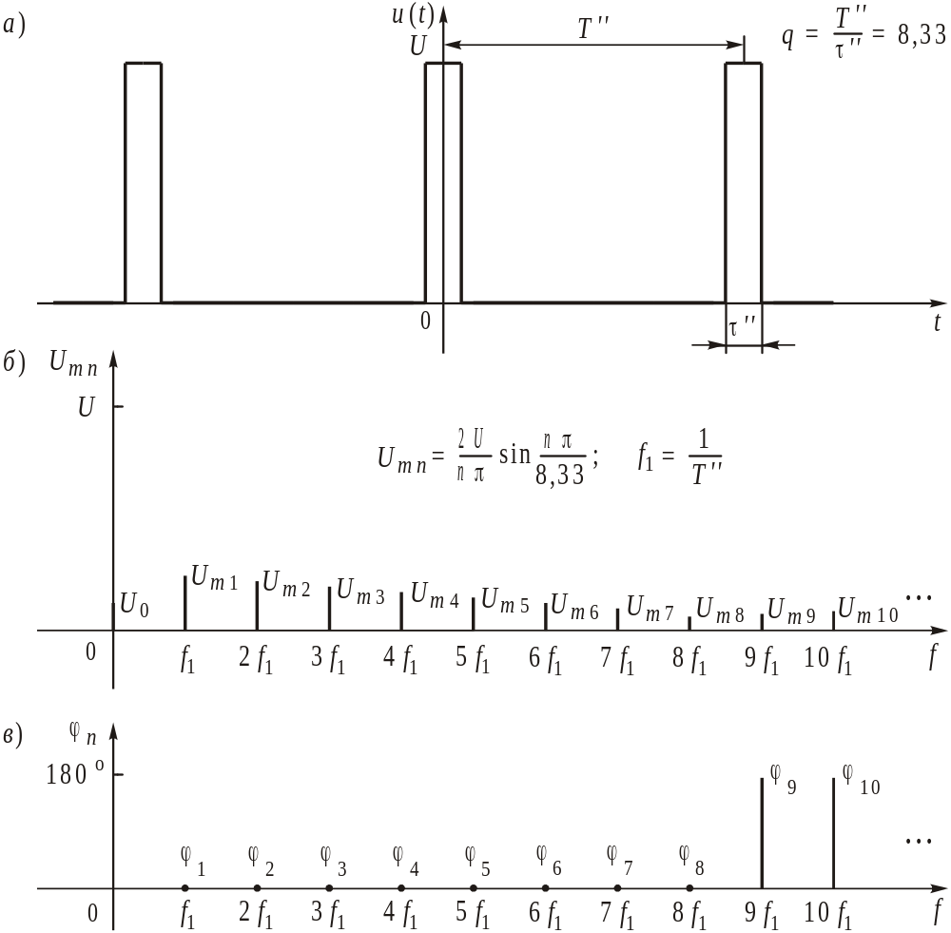
Рисунок 2.17 – Влияние длительности импульсов и периода их повторения на спектр сигнала
На рис. 2.17, а – б показан случай, когда подверглись изменению и период и длительность импульса. Предлагаем читателям проанализировать данную ситуацию самостоятельно.
Хотя, мы проанализировали довольно частные примеры, характерное поведение спектра наблюдается и для других видов периодических импульсных последовательностей. Оно заключается в следующем:
- при увеличении периода последовательности Т частота первой гармоники f₁ уменьшается и спектральные линии сгущаются; наоборот, при уменьшении периода частота первой гармоники увеличивается и спектральные линии становятся реже;
- чем короче импульсы в последовательности, тем медленнее убывают с ростом номера n амплитуды гармоник; наоборот, чем шире импульсы, тем быстрее убывают амплитуды высших гармоник.
Пример 2.9. Найдем спектр последовательности прямоугольных импульсов, изображенных на рис. 2.18.
Сигнал, изображенный на рис. 2.18, имеет следующие параметры: амплитуда U = 10 В, длительность импульса τ = 10 мс, период повторения импульсов Т = = 40 мс, скважность q = T/τ = 4. Спектр этого сигнала в синусно-косинусной форме (2.16) имеет вид:
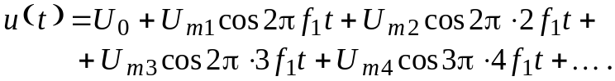
Постоянная составляющая
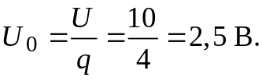
Частота первой гармоники
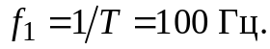
Частоты высших гармоник кратны 100 Гц.
Амплитуды первых шести гармоник, рассчитываемые по формуле (2.26)
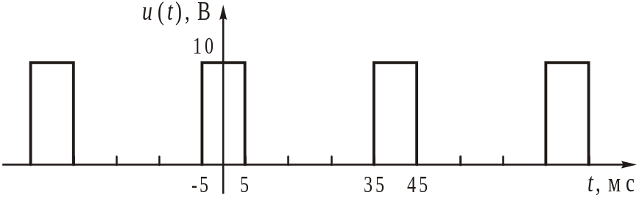
Рисунок 2.18 – Последовательность прямоугольных импульсов со скважностью q = 4
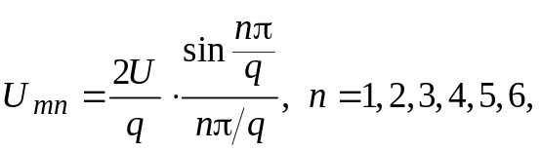
имеют следующие значения:
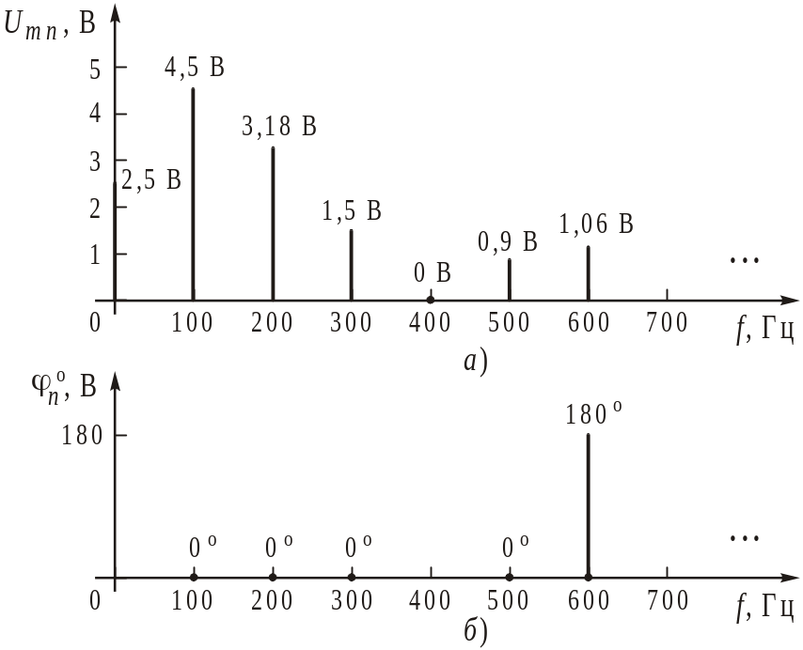
Рисунок 2.19 – Спектр последовательности прямоугольных импульсов со скважностью q = 4
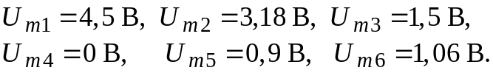
Фазы 1, 2, 3, 5 гармоник равны 0°, фаза шестой гармоники равна 180°, т. к. при расчете U_{m6} получено отрицательное значение. Амплитуды и фазы последующих гармоник рассчитываются аналогичным образом. Причем амплитуды гармоник, кратных скважности q = 4, 8, 12, 16 гармоник и т. д. равны нулю. Спектры амплитуд и фаз сигнала, изображенного на рис. 2.18, приведены на рис. 2.19.
- Набор гармоник, образующих ряд Фурье в амплитудно-фазовой форме, называют спектром периодического сигнала, а наборы амплитуд и начальных фаз этих гармоник – спектрами амплитуд и фаз.
- Анализ спектрального (гармонического) состава периодических сигналов – это вычисление амплитуд U_{mn} и начальных фаз ϕ_{n} гармонических составляющих ряда Фурье.
- На спектр сигнала влияют не только его форма, но и длительность импульсов и период.
Из данного раздела мы узнали, что

2.3. Анализ реакции цепи на периодическое
воздействие

Пусть к последовательному колебательному контуру, изображенному на рис. 2.20, подключен источник, вырабатывающий периодическую последовательность прямоугольных импульсов (рис. 2.21), ряд Фурье которой имеет вид:
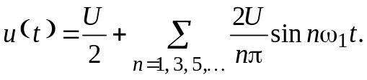
Колебательный контур (рис. 2.20), на который подается сумма гармонических напряжений (2.27), можно представить последовательностью схем, каждая из которых содержит источник гармонического напряжения только одной частоты (рис. 2.22). Используя принцип суперпозиции, запишем результирующий ток в исходной цепи:
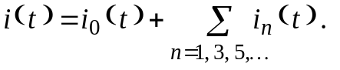
Найдем также результирующее напряжение на резисторе в контуре:
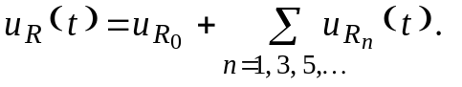
Расчет цепи от отдельных гармонических составляющих напряжения проводится в символической форме. При этом нужно иметь в виду, что на n-й гармонике сопротивление индуктивности X_{L n} = nω₁L, а сопротивление емкости X_{Сn} = 1/nω₁С.
Таким образом, для определения реакции цепи на периодический сигнал необходимо просуммировать реакции этой цепи на гармонические составляющие сигнала.

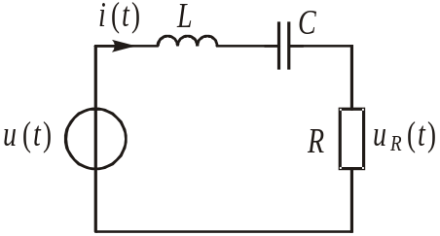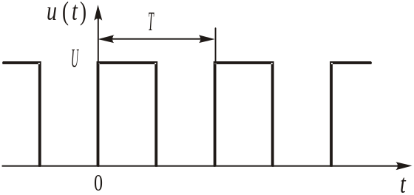
Рисунок 2.20 – Последовательный колебательный контур с источником периодического сигнала | Рисунок 2.21 – Последовательность прямоугольных импульсов

Пример 2.10. Определим напряжение на резисторе u_{R}(t) в последовательном колебательном контуре, на который подается последовательность прямоугольных импульсов (рис. 2.21). Параметры элементов контура и сигнала заданы: R = 2 Ом; L = 0,704 мГн; С = 4 мкФ; U = 5 В; Т = 1 мс; τ = 0,5 мс.
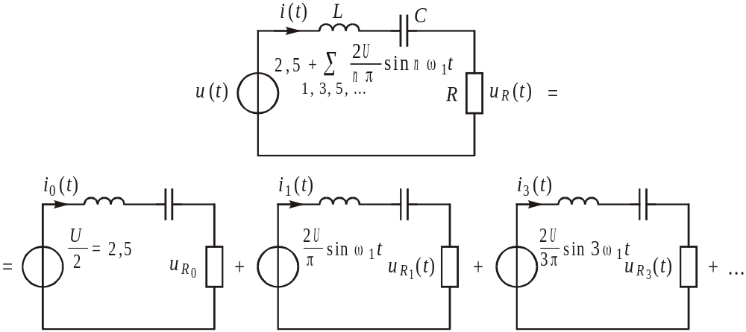
Рисунок 2.22 – Замена источника периодического сигнала источниками гармонических сигналов
Найдем параметры постоянной и гармонических составляющих сигнала (рис. 2.21), представленного рядом Фурье (2.27). Частота первой гармоники
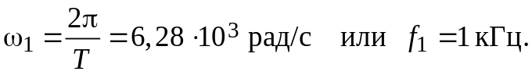
Частоты третьей, пятой и т. д. гармоник равны соответственно: 3ω₁ = 18,84 рад/с, 3f₁ = 1 кГц; 5ω₁ = = 31,4 рад/с, 5f₁ = 5 кГц; ... .
Постоянная составляющая
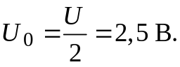
Амплитуды четных гармоник равны нулю. Амплитуды нечетных гармоник рассчитываются по формуле
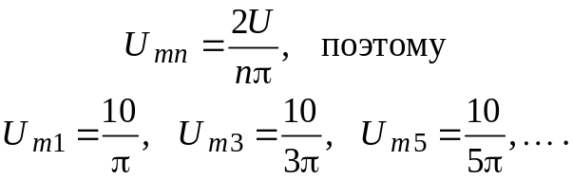
Ряд Фурье сигнала имеет вид:
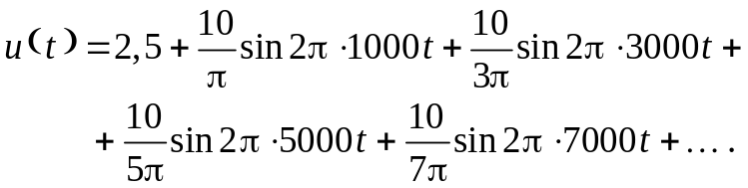
Определим резонансную частоту ω₀ и f₀ контура (рис. 2.20):
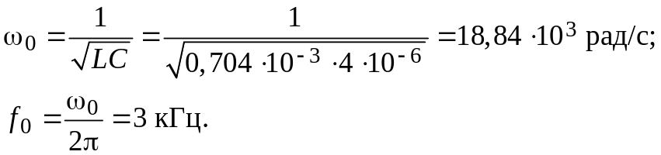
Резонанс в контуре наступает на частоте третьей гармоники входного напряжения.
Добротность контура
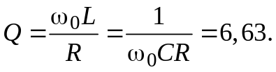
Определим гармонические составляющие тока в цепи и напряжения на резисторе в каждой из схем, изображенных на рис. 2.22.
Схема последовательного колебательного контура с источником постоянного напряжения U₀ = U/2 = 2,5 В приведена на рис. 2.23. В этой цепи сопротивление индуктивности равно нулю, а сопротивление конденсатора равно бесконечности, поэтому i₀ = 0; u_{R0} = 0.
В цепи изображенной на рис. 2.24, в контур включен источник напряжения, соответствующий напряжению первой гармоники. Синусоидальное напряжение
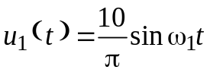

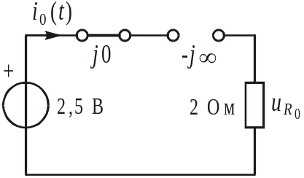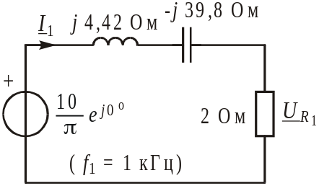
Рисунок 2.23 – Контур с источником постоянного напряжения | Рисунок 2.24 – Контур с источником напряжения первой гармоники

заменено на комплексное (10/π)e^{j0°}. На частоте f₁ = 1 кГц (ω₁ = 6,28⋅10³ рад/с) сопротивление индуктивности
а сопротивление емкости
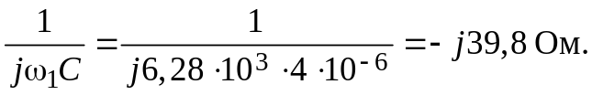
Комплексное сопротивление цепи
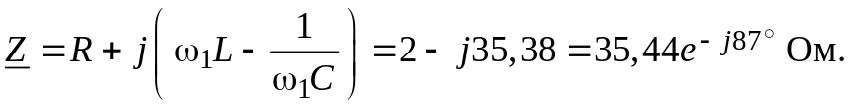
Определим комплексные значения тока I₁ и напряжения U_{R1}:
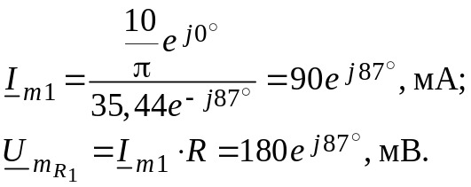
Это соответствует составляющей синусоидального напряжения (2.27) в исходной цепи
На третьей гармонике синусоидальный источник
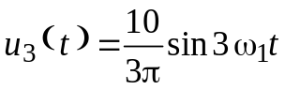
в цепи с гармоническим напряжением (рис. 2.22) заменяется источником комплексного напряжения (10/3π)e^{j0°}. В результате имеем цепь, изображенную на рис. 2.25.
На частоте 3f₁ = 3 кГц (3ω₁ = 18,84 рад/с) в цепи наступает резонанс напряжений. Сопротивления индуктивности и емкости равны по величине и противоположны по знаку:
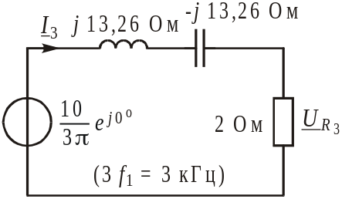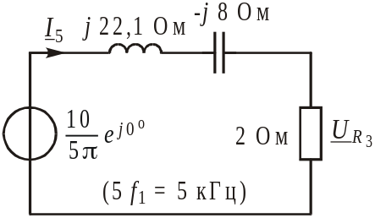
Рисунок 2.25 – Контур с источником напряжения третьей гармоники | Рисунок 2.26 – Контур с источником напряжения пятой гармоники

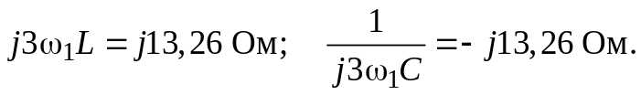
Комплексное сопротивление цепи Z = R = 2 Ом. Ток
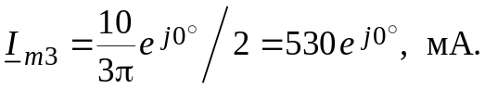
Напряжение на резисторе U_{mR3} равно входному напряжению:
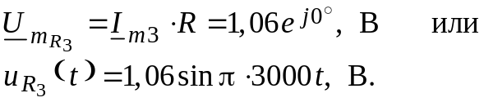
На пятой гармонике синусоидальный источник
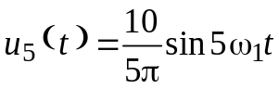
заменяется источником комплексного напряжения (10/5π)e^{j0°} (рис. 2.26).
На частоте 5f₁ = 5 кГц (5ω₁ = 31,4 рад/с) сопротивления индуктивности и емкости равны соответственно:
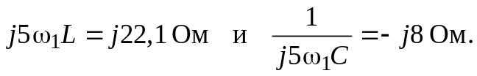
Комплексное сопротивление цепи:
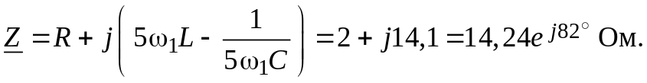
Ток I_{m5} рассчитаем по формуле
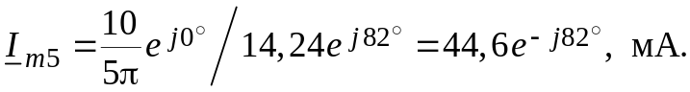
Напряжение на резисторе
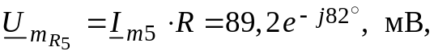
что соответствует в (2.27) слагаемому
Таким образом, ряд Фурье напряжения на резисторе u_{R}(t) имеет вид:
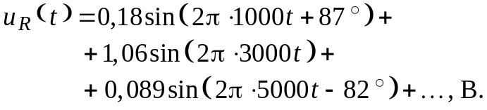
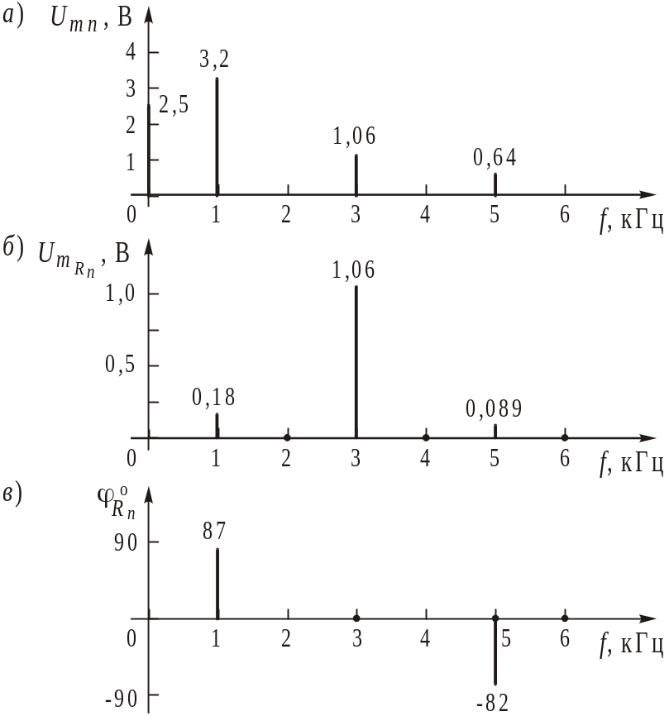
Рисунок 2.27 – Спектры амплитуд и фаз входного напряжения и напряжения на резисторе в колебательном контуре
Спектры амплитуд и фаз этого напряжения изображены на рис. 2.27, б, в.
Анализ спектра U_{mRn} показывает, что колебательный контур выделил 3-ю гармонику из входной последовательности и подавил остальные гармоники, т. е. явление резонанса можно использовать для выделения отдельных гармоник из периодического несинусоидального сигнала.
Из данного раздела мы узнали, что
- Чтобы определить реакцию цепи на периодический сигнал произвольной формы, нужно просуммировать реакции этой цепи на гармонические составляющие сигнала.

2.4. Комплексная передаточная
функция. Задача спектрального анализа цепи

Комплексная передаточная функция цепи на какой-либо частоте вычисляется как отношение комплексной амплитуды реакции на этой частоте к комплексной амплитуде воздействия на этой же частоте.
При подключении цепи к источнику периодического напряжения комплексная передаточная функция цепи принимает различные значения на частотах гармоник. Сравнение спектров амплитуд и фаз реакции и воздействия позволяет рассчитать коэффициенты передачи и фазовые сдвиги в цепи для каждой гармонической составляющей периодического сигнала.
Пример 2.11. Сравним спектры амплитуд (рис. 2.27) входной последовательности прямоугольных импульсов u(t) и напряжения u_{R}(t) на резисторе колебательного контура из Примера 2.10, чтобы определить коэффициенты передачи по напряжению цепи на частотах гармоник.
В соответствии с (2.27) и рис. 2.7, а постоянная составляющая U₀ в спектре напряжения u(t) равна 2,5 В, амплитуды 1-й, 3-ей и 5-й гармоник имеют значения:
Постоянная составляющая в спектре напряжения u_{R}(t) на резисторе (рис. 2.7, б) равна нулю, а амплитуды нечетных гармоник равны соответственно:
Коэффициенты передачи по напряжению H_{uRn} на частотах гармоник рассчитаем по формуле
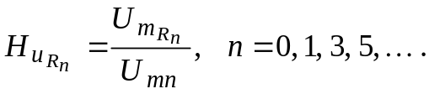
На частоте f = 0 кГц получаем H_{uR0} = 0/2,5 = 0.
На частоте f = 1 кГц (частота основной составляющей) H_{uR1} = 0,18/3,2 = 0,056.
На частоте f = 3 кГц (третья гармоника) H_{uR3} = = 1,06/1,06 = 1.
На частоте f = 5 кГц (пятая гармоника) H_{uR5} = = 0,089/0,64 = 0,14.
На рис. 2.28 приведен график зависимости коэффициента передачи контура от частоты гармоник. На частоте резонанса коэффициент передачи максимален и равен 1. На частотах 1-й и 5-ой гармоник коэффициент передачи резко уменьшается.
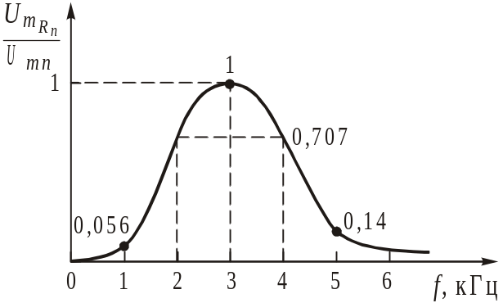
Рисунок 2.28 – Коэффициенты передачи по напряжению на резисторе R на частотах гармоник
Пример 2.12. Найдем коэффициенты передачи по напряжению на емкости H_{uСn} на частотах гармоник периодической последовательности прямоугольных импульсов, колебательного контура в Примере 2.10.
Определим комплексные амплитуды и мгновенные значения напряжения на емкости на частотах гармоник, воспользовавшись результатами расчета в Примере 2.10.
На частоте f = 0 кГц имеем постоянную составляющую U_{C0} = 2,5 В.
На частоте первой гармоники f = 1 кГц,
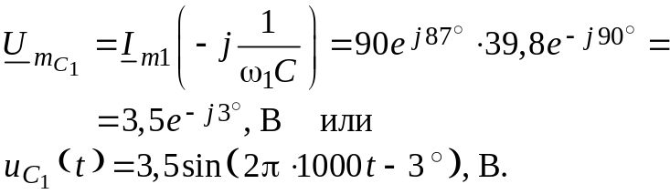
На частоте третьей гармоники f = 3 кГц
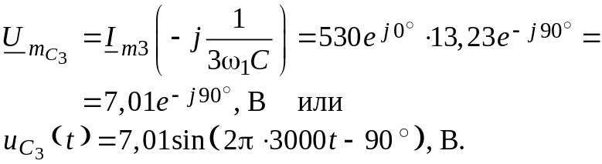
На частоте пятой гармоники f = 5 кГц
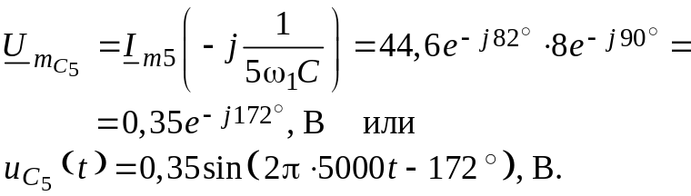
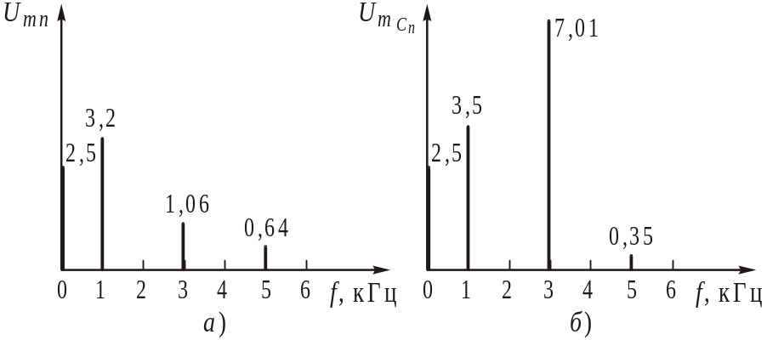
Рисунок 2.29 – Спектры амплитуд входной последовательности прямоугольных импульсов и напряжения на емкости контура
Ряд Фурье напряжения u_{С}(t) имеет вид:
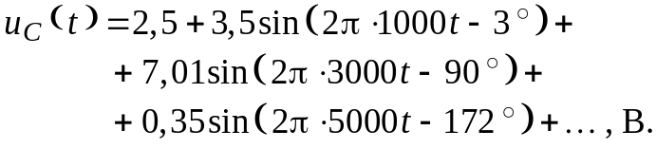
Сравнивая спектры амплитуд U_{m}(nω₁) и U_{mС}(nω₁) (рис. 2.29) входного сигнала u(t) и напряжения на емкости u_{С}(t), получаем значения коэффициента передачи по напряжению на емкости
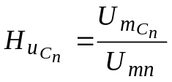
на частотах 0 кГц, 1 кГц, 3 кГц и 5 кГц:
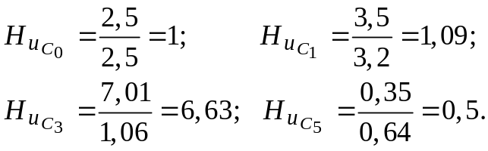
График зависимости коэффициента передачи контура от частоты f_{n} приведен на рис. 2.30. На частоте резонанса контура f₀ = 3f₁ = 3 кГц коэффициент передачи имеет максимальное значение H_{uС3} = 6,63, равное добротности Q контура. На первой и пятой гармониках значение H_{uСn} гораздо меньше.
Комплексная передаточная функция по напряжению на резисторе последовательного колебательного контура (рис. 2.20) имеет вид:
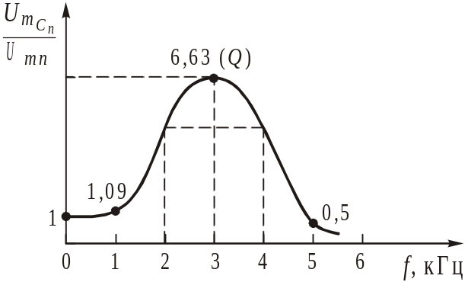
Рисунок 2.30 – Коэффициенты передачи по напряжению на емкости на частотах гармоник
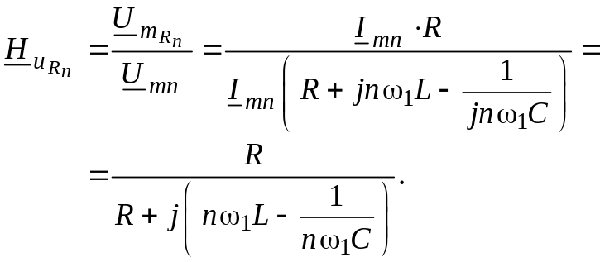
Модуль комплексной передаточной функции или коэффициент передачи по напряжению на частотах гармоник
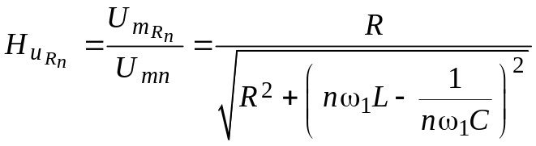
показывает во сколько раз изменяются амплитуды каждой гармонической составляющей периодического сигнала на входе цепи при его прохождении через цепь.
Аргумент комплексной передаточной функции или фазовый сдвиг
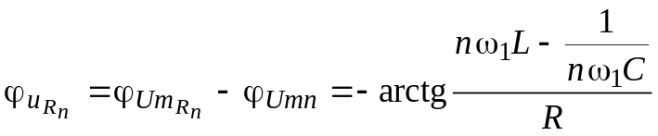
показывает изменение начальных фаз каждой гармонической составляющей входного периодического сигнала после передачи его по цепи.
Аналогичным образом можно определить комплексную передаточную функцию по напряжению на емкости на частотах гармоник
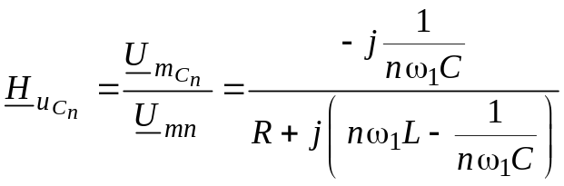
и комплексную передаточную проводимость
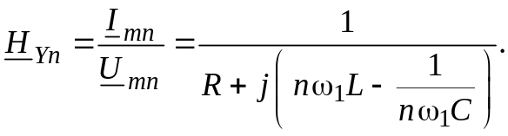
Зная значения комплексной передаточной функции цепи на частотах гармоник периодического воздействия, можно вычислить реакцию цепи на это воздействие.
Задача определения изменения спектра периодического воздействия произвольной формы при прохождении его по цепи называется задачей спектрального анализа цепи. Для расчета спектра реакции цепи необходимо определить спектр воздействия, разложив периодический сигнал в ряд Фурье, вычислить комплексную передаточную функцию цепи на частотах гармоник, а затем найти спектр реакции, умножив спектр воздействия на комплексную передаточную функцию.
Комплексные амплитуды гармоник напряжения на резисторе в последовательном колебательном контуре рассчитываются по формуле
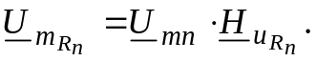
Чтобы вычислить амплитуды гармоник реакции, необходимо, в соответствии с (2.29) и (2.31), амплитуды гармоник воздействия умножить на значения коэффициента передачи для этих гармоник. Чтобы вычислить начальные фазы гармоник реакции цепи необходимо, в соответствии с (2.30) и (2.31), к начальным фазам гармоник воздействия прибавить фазовые сдвиги, вносимые цепью на этих гармониках.
Амплитуды гармоник напряжения на резисторе в последовательном колебательном контуре
а их начальные фазы
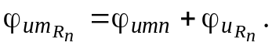
Зная спектры амплитуд и фаз реакции, можно рассчитать реакцию цепи, воспользовавшись ее представлением в виде ряда Фурье в амплитудно-фазовой (2.8) или комплексной форме (2.12), и установить, как изменилась форма воздействия при передаче его по цепи.
Пример 2.13. Определим спектр амплитуд напряжения на резисторе в цепи, изображенной на рис. 2.31, а, на вход которой поступает периодическая последовательность прямоугольных импульсов (рис. 2.31, б), если заданы R = 50 Ом, L = 10 мГн, U = 10 В, τ = 1 мс, Т = 4 мс.
Найдем комплексный спектр входного сигнала u(t), воспользовавшись (2.24):
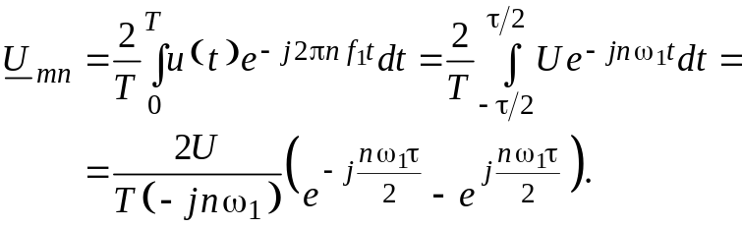
Применив формулу Эйлера, получаем
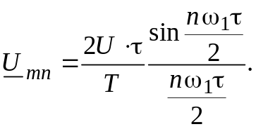
Вычислим амплитуды спектральных составляющих:

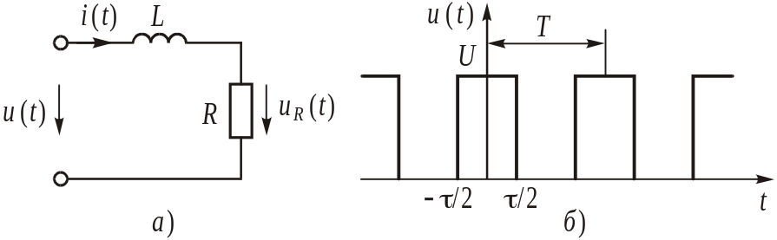
Рисунок 2.31 – RL-цепь и сигнал на ее входе
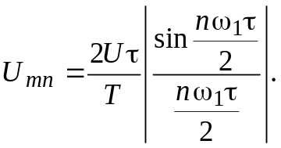
Амплитуда постоянной составляющей
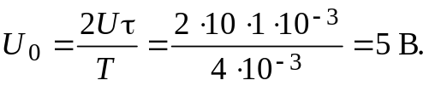
Частота основной составляющей
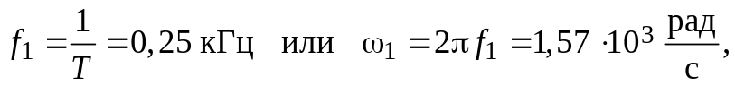
а ее амплитуда
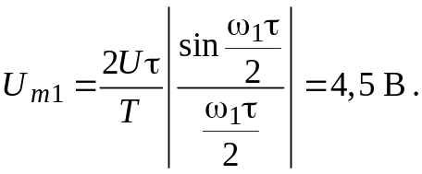
Аналогичным образом определяются частоты и амплитуды высших гармоник.
n = 2 2f₁ = 0,5 кГц U_{m2} = 3,18 В
n = 3 3f₁ = 0,75 кГц U_{m3} = 1,5 В
n = 4 4f₁ = 1 кГц U_{m4} = 0 В
n = 5 5f₁ = 1,25 кГц U_{m5} = 0,9 В
n = 6 6f₁ = 1,5 кГц U_{m6} = 1,06 В
n = 7 7f₁ = 1,75 кГц U_{m7} = 0,64 В
n = 8 8f₁ = 2,0 кГц U_{m8} = 0 В
n = 9 9f₁ = 2,25 кГц U_{m9} = 0,5 В
n = 10 10f₁ = 2,5 кГц U_{m10} = 0,64 В
Спектр амплитуд U_{mn} входного сигнала изображен на рис. 2.32, а. Огибающая спектра амплитуд прямоугольных импульсов изменяется по закону |sinx/x|; нули спектра расположены на частотах, кратных скважности q = T/τ = 4 импульсов или частотах, кратных 1/τ (4, 8, 12 и т. д. гармоники).
Комплексная передаточная функция цепи (рис. 2.31) определяется по формуле
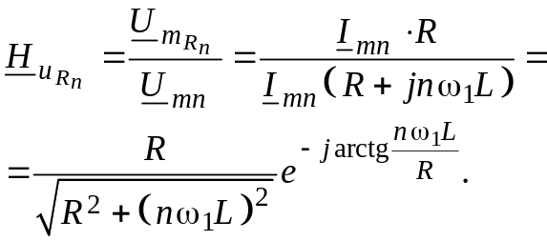
Вычислим коэффициенты передачи цепи на частотах гармоник при n = 0; 1; 2; 3; ... 10 по формуле
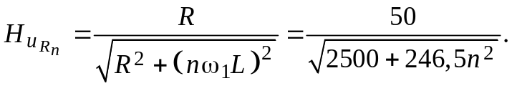
При n = 0 H_{uR0} = 1
n = 1 H_{uR1} = 0,95
n = 2 H_{uR2} = 0,85
n = 3 H_{uR3} = 0,73
n = 4 H_{uR4} = 0,62
n = 5 H_{uR5} = 0,54
n = 6 H_{uR6} = 0,47
n = 7 H_{uR7} = 0,41
n = 8 H_{uR8} = 0,37
n = 9 H_{uR9} = 0,33
n = 10 H_{uR10} = 0,3
График зависимости коэффициента передачи RL-цепи от частоты изображен на рис. 2.32, б.

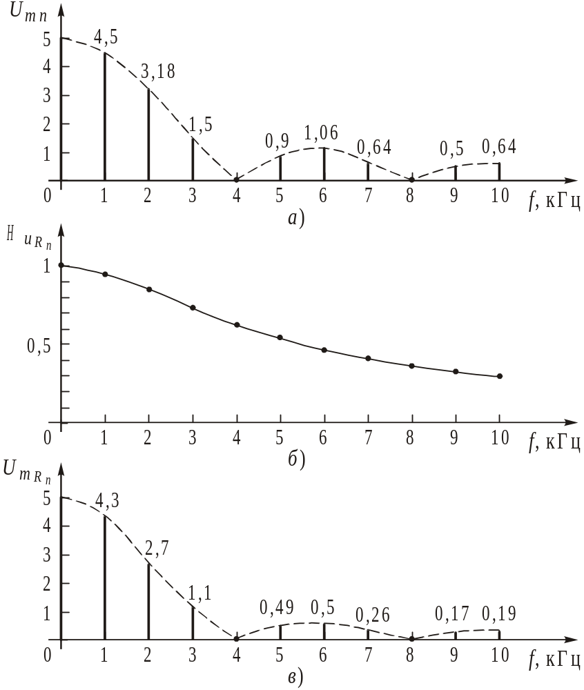
Рисунок 2.32 – Спектры амплитуд последовательности прямоугольных импульсов и напряжения на резисторе в RL-цепи и коэффициенты передачи цепи
Спектр амплитуд U_{mRn} напряжения на резисторе, рассчитываемый в соответствии с (2.31)
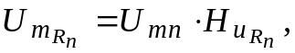
принимает значения
U_{mR0} = 5 В; U_{mR1} = 4,3 В; U_{mR2} = 2,7 В;
U_{mR3} = 1,1 В; U_{mR4} = 0 В; U_{mR5} = 0,49 В;
U_{mR6} = 0,5 В; U_{mR7} = 0,26 В; U_{mR8} = 0 В;
U_{mR9} = 0,17 В; U_{mR10} = 0,19 В
и приведен на рис. 2.32, в.
Из данного раздела мы узнали, что
- Задача спектрального анализа цепи состоит в определении того, как изменился спектр входного периодического сигнала при передаче его по цепи.
- Чтобы вычислить комплексные амплитуды гармоник напряжения (тока) на элементе цепи, необходимо комплексные амплитуды гармоник входного напряжения (тока) умножить на значения комплексного коэффициента передачи для этих гармоник.
- Зная изменение спектра периодического сигнала при передаче по цепи, можно вычислить по формулам Фурье изменения формы сигнала.

Вопросы и задания для самоконтроля

- Из каких тригонометрических функций можно сформировать периодический сигнал?
- Что такое постоянная и основная составляющие, гармоники сигнала?
- Какие формы ряда Фурье используются для описания периодических сигналов?
- Записать ряд Фурье (2.2) в амплитудно-фазовой и комплексной формах, ограничившись третьей гармоникой.
- Что такое спектр амплитуд и спектр фаз периодического сигнала?
- Периодический сигнал задан рядом Фурье в синусно-косинусной форме
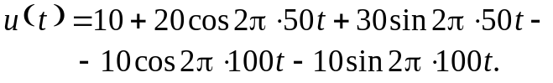
Представить этот ряд в амплитудно-фазовой форме.
- Рассчитать и построить спектр амплитуд периодической последовательности прямоугольных импульсов, изображенных на рис. 2.4, б, используя выражение для комплексного спектра сигнала.
- Каким образом длительность периодических импульсов, период их следования и скважность влияют на спектр сигнала?
- Как определить реакцию цепи на периодическое воздействие?
- Определить параметры седьмой гармоники напряжения на резисторе в Примере 2.10.
- Как рассчитывается комплексная передаточная функция цепи, на вход которой поступает периодический сигнал?
- Каков физический смысл коэффициента передачи и фазового сдвига цепи на частотах гармоник?
- Сформулировать задачу спектрального анализа цепи при периодическом воздействии.
- Как рассчитывается спектр реакции цепи на периодическое воздействие?
- Рассчитать спектр U_{mLn} напряжения на индуктивности колебательного контура в Примере 2.10. Записать выражение u_{L}(t).

* ) Напомним, что четной называется функция, удовлетворяющая соотношению х(–t) = х(t), нечетной – удовлетворяющая соотношению х(–t) = –х(t).
 ) Постоянную составляющую можно считать нулевой гармоникой, т. е. гармоникой с номером n = 0.

